Universidad Nacional Autónoma de Nicaragua
UNAN-León
Facultad de Ciencias y Tecnología
Departamento de Computación
Ingeniería en Telemática
V año


Componente: Laboratorio de Seguridad de Redes
Tema: Certification Ethical Hacker, Module 02 Footprinting and Reconnaissance.
Realizado por:
Br. Jhonatan Uziel Espinoza Ortega Carnet: 15-00737-0
Dirigido a:
MSc. Aldo Martinez

León, Nicaragua lunes 8 de julio del 2019.
Introduccion

Reconocimiento se refiere a la recopilación de información sobre un objetivo. Tiene sus raíces en operaciones militares donde se refiere a las misiones para recopilar información sobre un enemigo. La recopilación de información es el primer paso en cualquier ataque a los sistemas de información. Ayuda a los atacantes a reducir el alcance de sus esfuerzos y los ayuda a seleccionar las armas de ataque. Los atacantes usan información sobre el objetivo para crear un plan o una huella de la organización, lo que les ayuda a seleccionar la estrategia más efectiva para comprometer la seguridad del sistema y la red.

De manera similar, la evaluación de seguridad de un sistema o red comienza con el reconocimiento y la huella del objetivo. Los piratas informáticos éticos y los evaluadores de penetración deben recopilar suficiente información sobre el objetivo de la evaluación antes de comenzar las evaluaciones. Los hackers éticos y elaboradores de examenes de penetración deben simular todos los pasos que un atacante suele seguir para obtener una idea clara de la postura de seguridad de la organización objetivo.

En este escenario, trabajas como un hacker ético con una gran organización. Su organización está alarmada por las noticias sobre nuevos vectores de ataque que afectan a grandes organizaciones de todo el mundo. Su organización también fue objeto de una brecha de seguridad importante en el pasado, donde los datos personales de varios de sus clientes fueron expuestos en sitios de redes sociales.

La alta dirección le ha pedido que realice una evaluación de seguridad proactiva de la empresa. Antes de poder comenzar cualquier evaluación, debe discutir con la administración y definir el alcance de esta evaluación. El alcance de la evaluación identifica los sistemas, redes, políticas y procedimientos, recursos humanos y cualquier otro componente del sistema que requiera una evaluación de seguridad. También debe estar de acuerdo con las administraciones sobre las reglas de participación, lo que debe y no debe hacer para la evaluación. Una vez que tenga las aprobaciones necesarias para realizar un pirateo ético para su organización, debe comenzar a recopilar información sobre la organización objetivo de fuentes públicas. Los laboratorios de este módulo le brindarán experiencia en tiempo real en la recopilación de información de diversos recursos abiertos.

Objetivos del laboratorio

El objetivo del laboratorio es extraer información sobre la organización objetivo que incluye, pero no se limita a:
- Dirección de protocolo de Internet (IP) y rango de IP asociado con el objetivo
- Propósito de la organización y por qué existe.
- Tamaño de la organización
- Clase de su bloque de IP
- Personas y contactos en el objetivo.
- Tipos de sistemas operativos (OS) y topología de red en uso
- Tipo de firewall implementado, ya sea hardware o software o combinación
- Tipo de acceso remoto utilizado, ya sea SSH o VPN

Vision general de Footprinting

El Footprinting, el primer paso en la piratería ética, se refiere al proceso de recopilación de información sobre una red objetivo y su entorno. Al usar footprinting, no puede encontrar varias formas de intrusión en la red de la organización objetivo.

Una vez que comience el proceso de footprinting de manera metodológica, obtendrá el plano del perfil de seguridad de la organización objetivo. El término modelo se refiere al perfil único del sistema de la organización objetivo como resultado del footprinting.

Laboratorio 1

Recopilación de información de código abierto utilizando las utilidades de línea de comandos de Windows

Escenario
Como hacker ético profesional o realizador de examenes de penetracion, su primer paso será verificar la accesibilidad de una computadora en la red objetivo. Los sistemas operativos ofrecen varias utilidades que puede utilizar fácilmente para la recopilación de información primaria. Las utilidades de línea de comandos de Windows, como ping, nslookup y traceroute, recopilan información importante como la dirección IP, el tamaño máximo del paquete etc, sobre una red o sistema de destino que forman una base para la evaluación de seguridad y la prueba de lápiz.

Objetivos del Laboratorio
Esta práctica de laboratorio muestra cómo usar las utilidades ping, nslookup y traceroute para recopilar información sobre un objetivo. El laboratorio enseña cómo:
- Use la utilidad ping para encontrar la dirección IP de un dominio de destino
- Use la utilidad ping para emular el comando traceroute
- Encuentra el tamaño máximo de trama para la red.
- Identifique el tipo de Protocolo de mensajes de control de Internet (icmp) y el código para los paquetes de solicitud de eco y respuesta de eco.

Entorno del Laboratorio
Para llevar a cabo este laboratorio, necesitas:
- Privilegios de administrador para ejecutar las herramientas.
- Configuración TCP / IP correctamente configurada y un servidor DNS accesible.

Descripcion general del laboratorio
Ping es una utilidad de administración de red que se utiliza para probar la accesibilidad de un host en una red IP y para medir el tiempo de viaje de ida y vuelta de mensajes enviados desde el host de origen a una computadora de destino. El comando ping envía paquetes de solicitud de eco ICMP al host de destino y espera una respuesta ICMP. Durante este proceso de solicitud-respuesta, el ping mide el tiempo desde la transmisión hasta la recepción, conocido como tiempo de ida y vuelta, y registra cualquier pérdida de paquetes. El tipo y el código de ICMP en la respuesta de ping proporcionan una visión importante de la red.

Nslookup es una herramienta de línea de comandos de administración de red que generalmente se utiliza para consultar el Sistema de nombres de dominio (DNS) para obtener un nombre de dominio o una asignación de dirección IP o para cualquier otro registro DNS específico.

El traceroute es una herramienta de diagnóstico de red informática para mostrar la ruta y medir los retrasos de tránsito de paquetes a través de una red IP.

Tareas de Laboratorio

1. Encuentra la dirección IP para: http://www.certifiedhacker.com
- Haga clic derecho en el icono de Windows en la esquina inferior izquierda de la pantalla.
- Haga clic en el símbolo del sistema para iniciar el programa de símbolo del sistema.
- Escriba ping www.certifiedhacker.com en la ventana del símbolo del sistema y presione enter para encontrar su dirección IP.
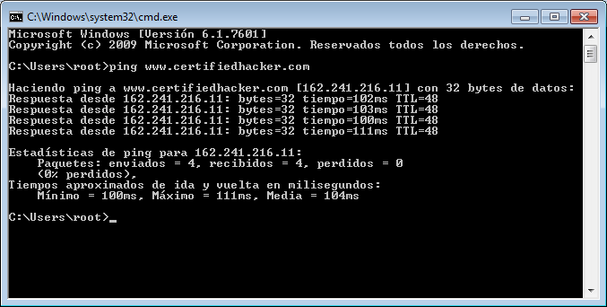
- Anote la dirección IP del dominio de destino en el resultado anterior: 162.241.216.11. También obtiene información sobre las estadísticas de ping, como los paquetes enviados, los paquetes recibidos, los paquetes perdidos y el tiempo aproximado de ida y vuelta.
2. Ahora, encuentra el tamaño máximo de trama en la red. En la ventana del símbolo del sistema, escriba ping www.certifiedhacker.com -f -l 1500
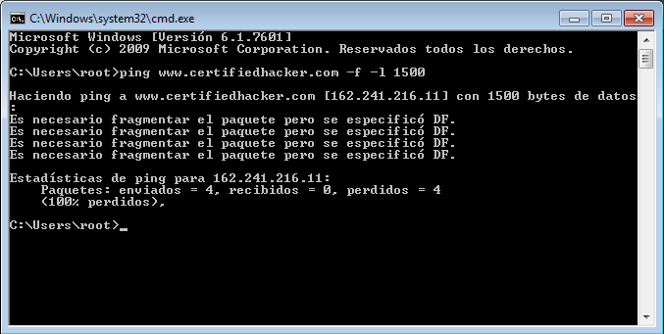
- La respuesta, el paquete debe estar fragmentado pero el DF configurado. significa que el marco es demasiado grande para estar en la red y debe estar fragmentado. Ya que usamos el modificador -f con el comando ping, el paquete no se envió, y el comando ping devolvió este error.
3. Escriba ping www.certifiedhacker.com -f -l 1300
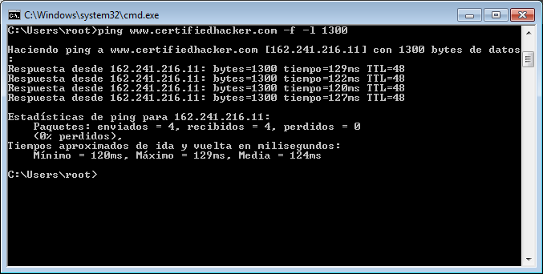
- Observe que el tamaño máximo del paquete es inferior a 1500 bytes y más de 1300 bytes.
4. Ahora, pruebe diferentes valores hasta que encuentre el tamaño máximo de trama. Por ejemplo, ping en www.certifiedhacker.com -f -l 1473 las respuestas con el paquete deben estar fragmentadas pero el DF está configurado, y ping en www.certifiedhacker.com -f -l 1472 responde con un ping exitoso. Indica que 1472 bytes es el tamaño máximo de trama en la red de esta máquina.
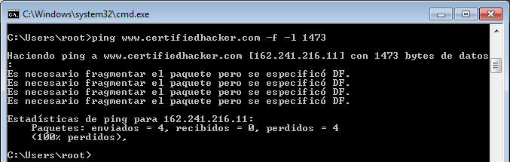
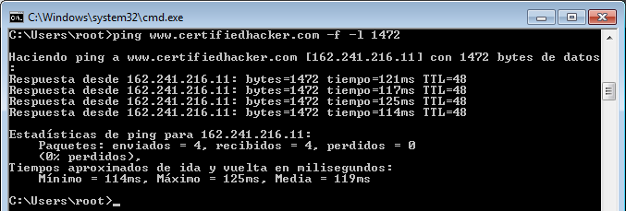

Nota: Nota: el tamaño máximo de trama variará según la red de destino

5. Ahora, averigüe qué sucede cuando expira el TTL (tiempo de vida). Cada trama en la red tiene TTL definido. Si TTL llega a 0, el enrutador descarta el paquete. Este mecanismo evita la pérdida de paquetes.
-. En el símbolo del sistema, escriba ping www.certifiedhacker.com -i 3 Esta opción establece el tiempo de vida (-i) como 3.
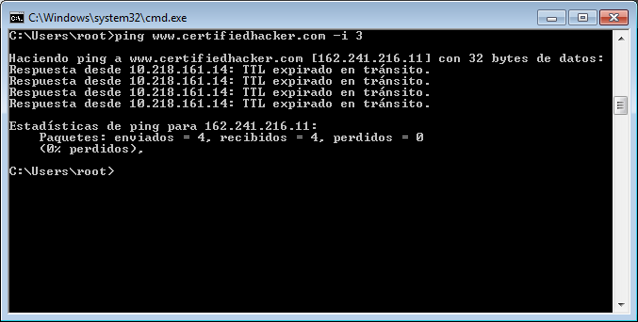
Nota: El valor máximo que puede establecer para TTL es 255
- La respuesta de 162.241.216 TTL expiró en tránsito significa que el enrutador (162.241.216) descartó la trama, porque su TTL ha caducado (llegó a 0).
6 Usaremos el comando ping para emular un traceroute.
- Encuentre el traceroute desde su PC a www.certifiedhacker.com usando el comando tracert.
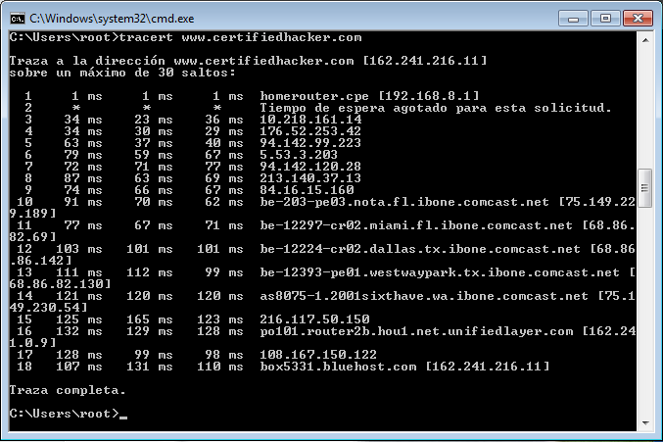
- Inicie un nuevo indicador de comando y escriba tracert www.certifiedhacker.com. Este comando recorre la información de configuración de red del dominio de destino.
7. Minimice el símbolo del sistema que se muestra arriba e inicie un nuevo símbolo del sistema. En la ventana del símbolo del sistema, escriba ping www.certifiedhacker.com -i 2 -n 1. La única diferencia con el comando ping anterior es que estamos configurando el TTL en dos para intentar verificar la vida útil del paquete.
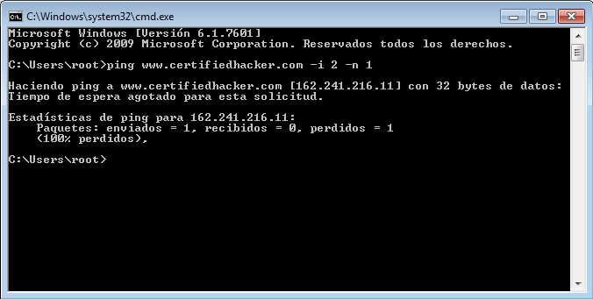
8. En la ventana del símbolo del sistema, escriba ping www.certifiedhacker.com -i 3 -n 1. Esto establece el valor TTL en 3.
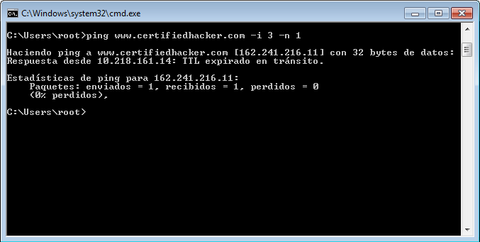
- Observe que hay una respuesta proveniente de la dirección IP 10.212.161.14 y que no hay pérdida de paquetes.
Nota:El resultado que se muestra en el paso anterior puede diferir en su entorno de laboratorio.

9. En el símbolo del sistema, escriba ping www.certifiedhacker.com -i 4 -n 1. Esto establece el valor de tiempo real en 4.
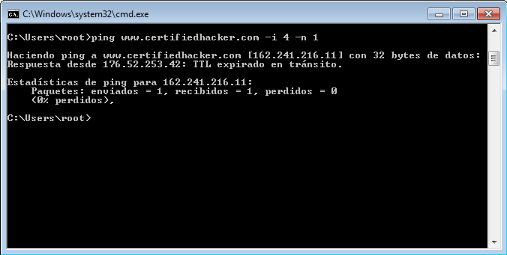
10. Repita el paso anterior hasta que llegue a la dirección IP de www.certifiedhacker.com (en este caso 202.75.54.101)
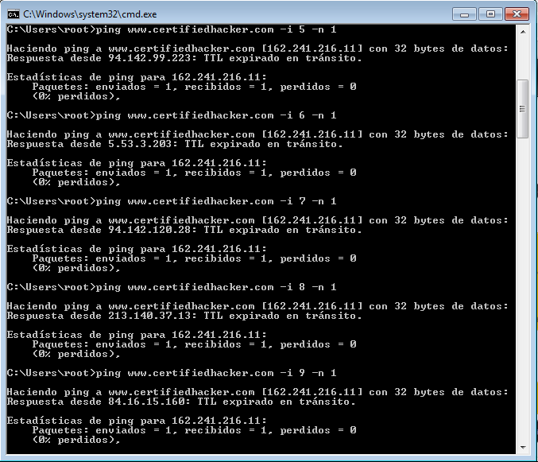
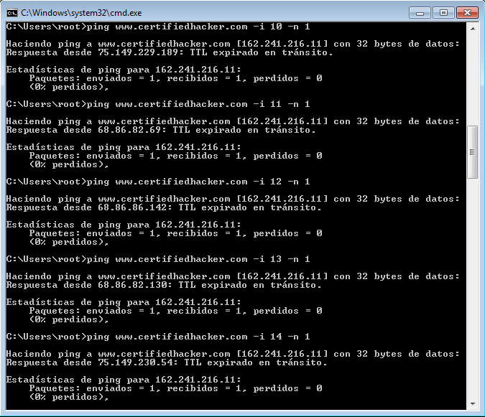
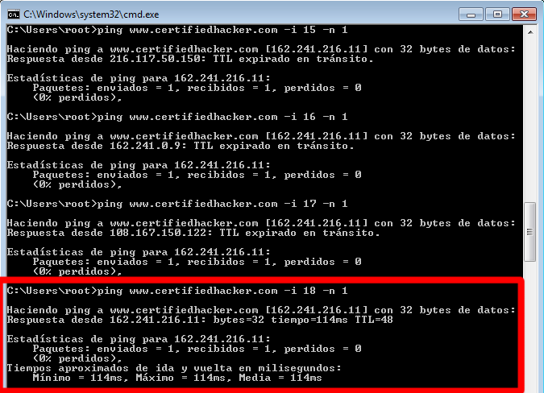
- Aquí el ping exitoso para llegar a www.certifiedhacker.com 18 saltos. La salida será similar a los resultados de la ruta de rastreo.
- Esto implica que, a la vez que el valor en vivo es 18, la respuesta se recibe del host de destino (202.75.54.101).
11. Inicie un nuevo símbolo del sistema, escriba nslookup y presione ENTRAR. Esto muestra el servidor predeterminado y su dirección asignada a Windows.
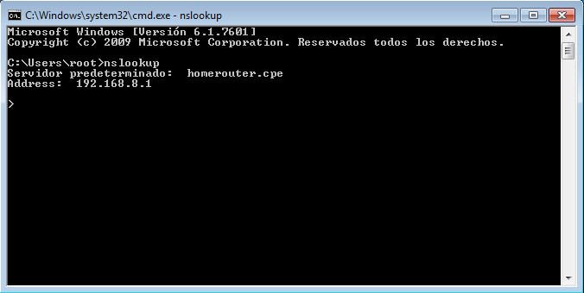
12. En el modo interactivo nslookup, escriba set type = a y Enter. Establecer el tipo como configurar nslookup para consultar la dirección IP de un dominio dado.
- Escriba el dominio de destino www.certifiedhacker.com y presione Entrar. Esto resuelve la dirección IP y muestra el resultado que se muestra en la siguiente captura de pantalla.
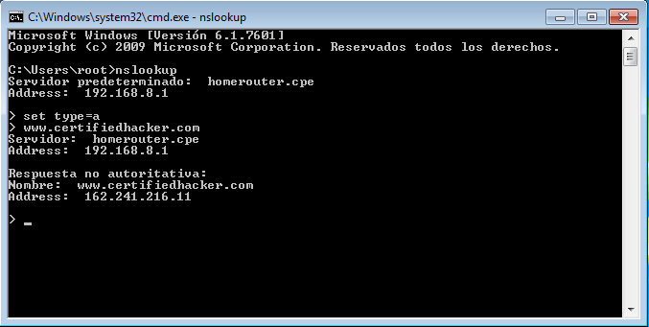

13. Dado que el resultado devuelto no es autoritario, debe obtener el servidor de nombres autorizado del dominio.
- Escriba set type = cname y presione Enter
La búsqueda de CNAME se realiza directamente contra el servidor de nombres autorizado del dominio y enumera los registros de CNAME para un dominio.
- Escribe www.certifiedhacker.com y presiona Enter
- Esto devuelve el servidor de nombres autorizado del dominio, junto con la dirección del servidor de correo que se muestra en la siguiente captura de pantalla:
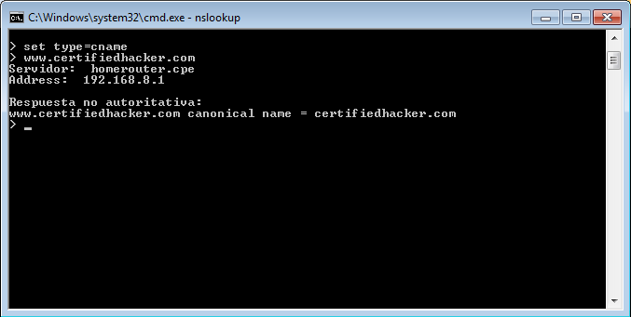
14. Ejecute el comando set type = a y presione Entrar.
- Escriba ns3.noyearlyfees.com (o el servidor de nombres principal que se muestra en su entorno de laboratorio) y presione Entrar. Esto devuelve la dirección IP del servidor como se muestra a continuación.
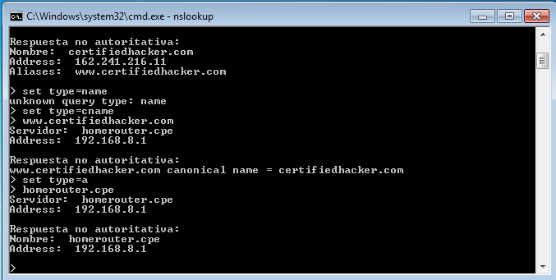
- El servidor de nombres autoritario almacena los registros asociados con el dominio. Por lo tanto, si un atacante puede determinar el servidor de nombres autorizado (servidor de nombres primario) y obtener su dirección IP asociada, podría intentar explotar el servidor para realizar ataques que incluyen DoS, DDoS, redireccionamiento de URL, etc.

Laboratorio 4

Extraer los datos de una empresa utilizando el extractor de datos web

Escenario
En el proceso de recopilación de información, su próxima tarea será extraer información del sitio web de la organización. Es necesario que realice una extracción de datos web para obtener información útil del sitio web. Este laboratorio le mostrará cómo realizar la extracción de datos web en el sitio web de destino.

Objectivos de Laboratorio
El objetivo de esta práctica de laboratorio es demostrar cómo extraer los datos de una empresa utilizando el extracto de datos web. Los estudiantes aprenderán cómo:
- Extraiga la metaetiqueta, correo electrónico, teléfono / fax de las páginas web.

Entorno de Laboratorio
Para llevar a cabo el laboratorio, necesitas:
- Extractor de datos web. También puede descargar la última versión de Web Data Extractor desde el enlace http://www.webextractor.com/download.htm Si decide descargar la última versión, las capturas de pantalla que se muestran en el laboratorio pueden diferir.

Descripción general de la extracción de datos web
La extracción de datos web es el proceso de extracción de datos de páginas web. También se le conoce como Web Scraping o Web Data Mining.

Tareas de Laboratorio
1. Navegar a D: \ CEH-Tools \ CEHv9 Module 02 Huella y reconocimiento \ Web Spiders \ Web Data Extractor y haga doble clic en wde.exe.
- Si aparece la ventana emergente de advertencia de seguridad de archivo abierto, haga clic en Ejecutar.
- Siga los pasos del asistente para instalar Web Data Extractor.
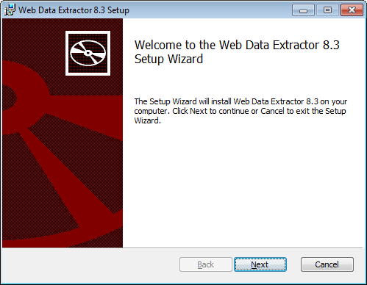
2. Luego de la instalación, inicie Web Data Extractor desde la pantalla de aplicaciones.
- Aparece la ventana principal de Web Data Extractor. Haga clic en Nuevo para iniciar una nueva sesión.
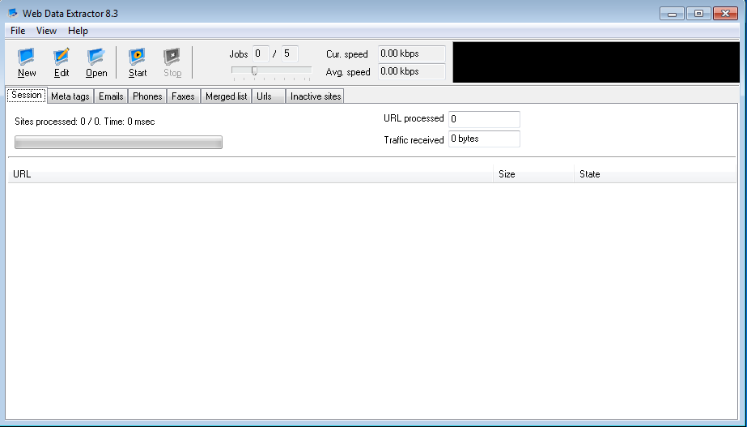
- Al hacer click en Nuevo se abre la ventana de configuración de la sesión.
- Escribe una URL (http://www.certifiedhacker.com) en el campo URL de inicio. Verifique todas las opciones como se muestra en la siguiente captura de pantalla y haga clic en Aceptar.
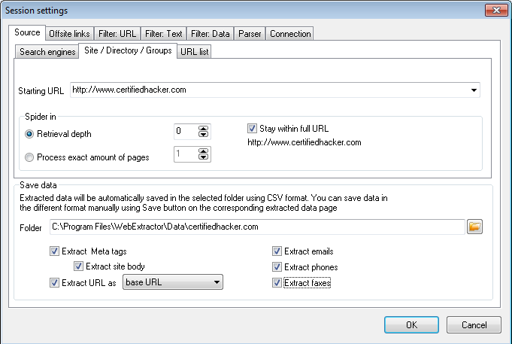
- Haga clic en Iniciar para iniciar la extracción de datos.

- Web Data Extractor comenzará a recopilar información (correos electrónicos, teléfonos, faxes, etc.)
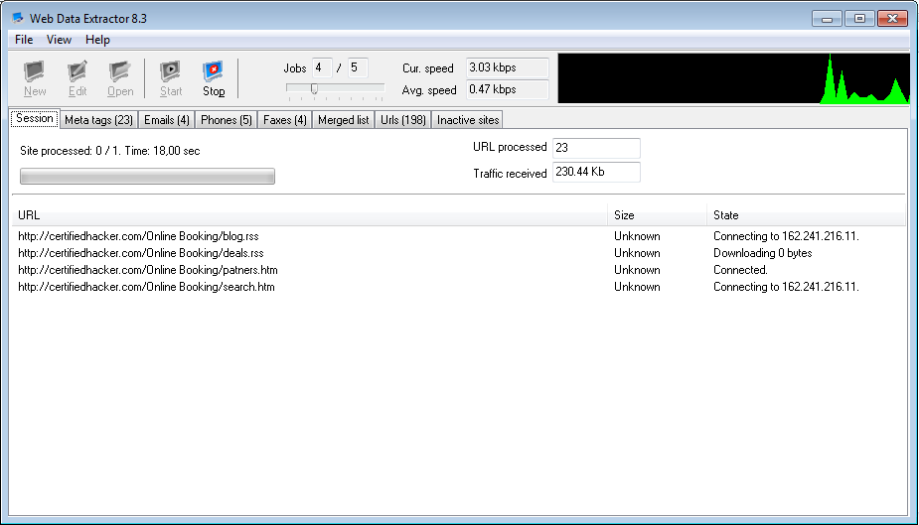
- Una vez que se completa el proceso de extracción de datos, aparece un cuadro de diálogo Información. Haga clic en Aceptar.
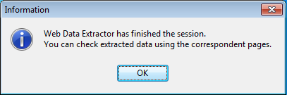

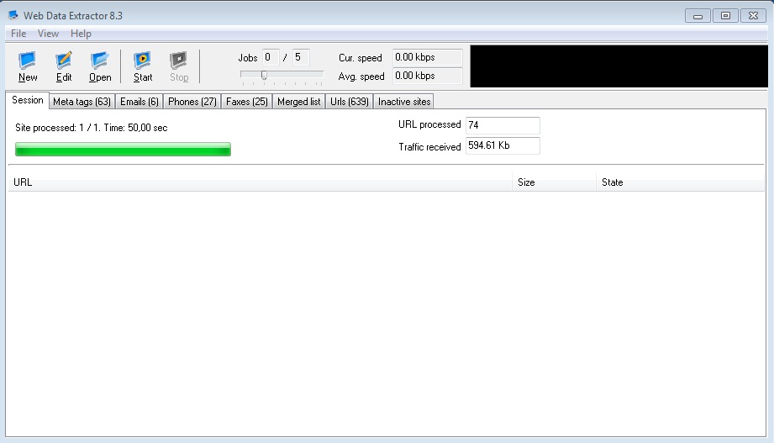
- Ver la información extraída haciendo clic en las pestañas.
- Seleccione la pestaña Meta tags para ver la URL, el título, las palabras clave, la descripción, el host, el dominio, etc.
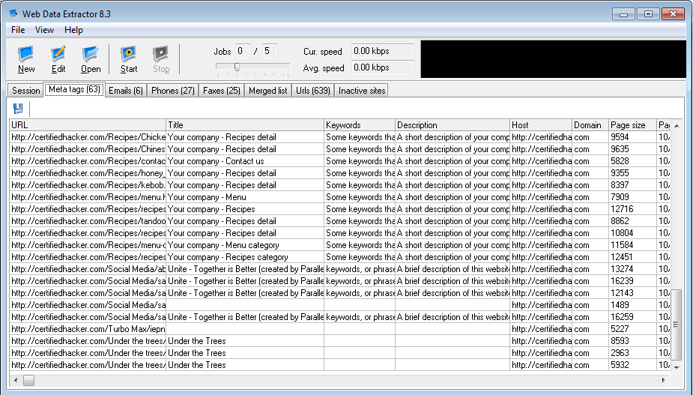
- Seleccione la pestaña Correos electrónicos para ver la dirección de correo electrónico, el nombre, la URL, el título, el host, la densidad de palabras clave, etc. información relacionada con los correos electrónicos.
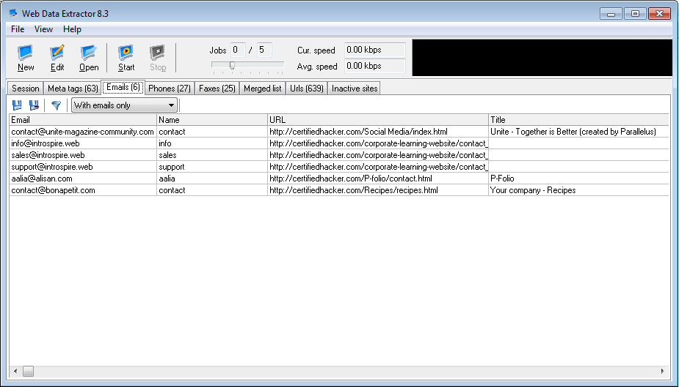
- Seleccione la pestaña de teléfonos para ver el número de teléfono, la fuente, la etiqueta, etc.
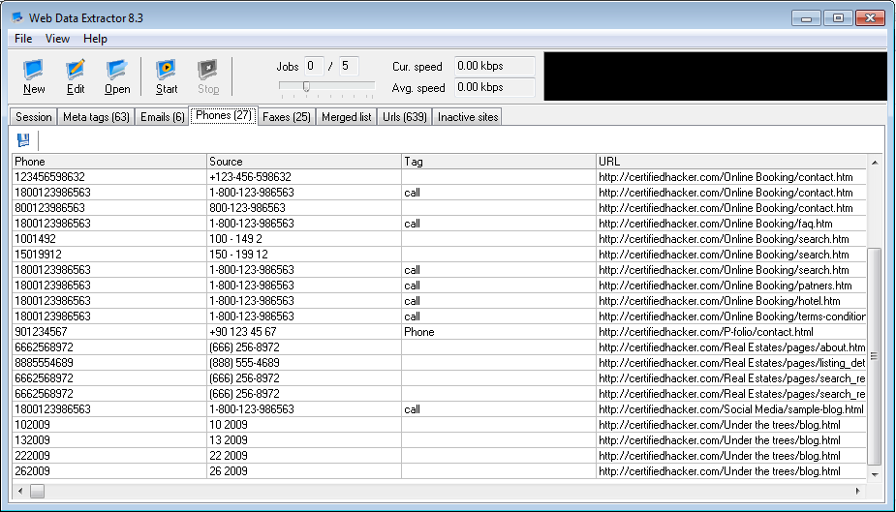
- Consulte más información en las pestañas Faxes, Lista fusionada, URL y Sitios inactivos.
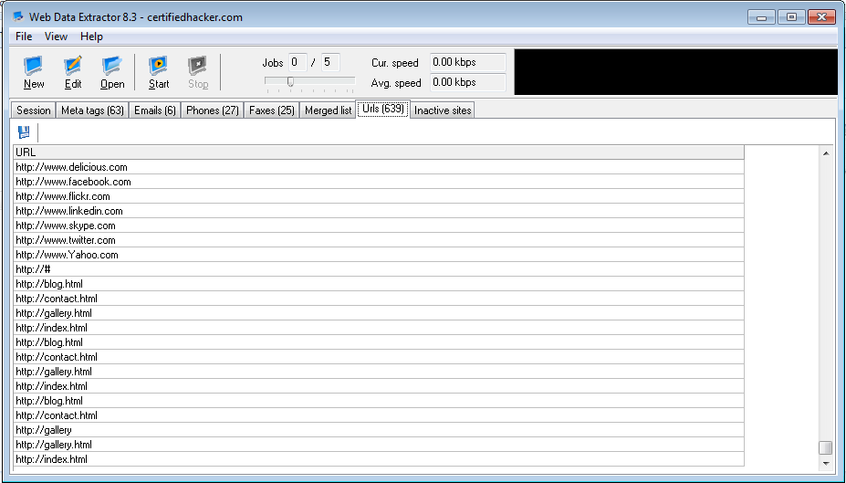

3. Para guardar la sesión, elija Archivo y haga clic en Guardar sesión.
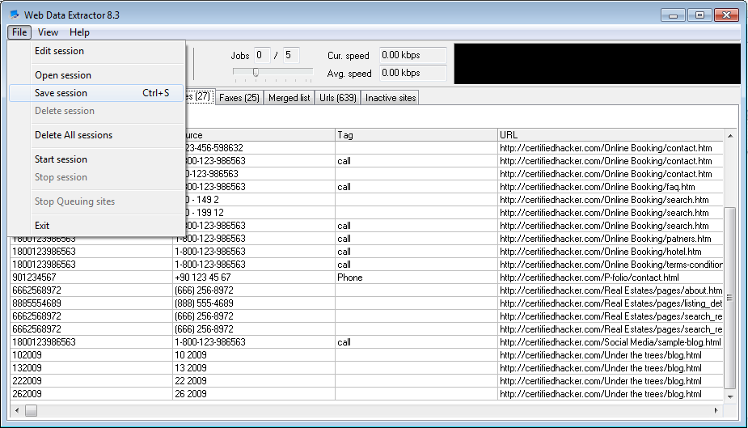
- Especifique el nombre de la sesión en el cuadro de diálogo de guardar sesión y haga clic en Aceptar.
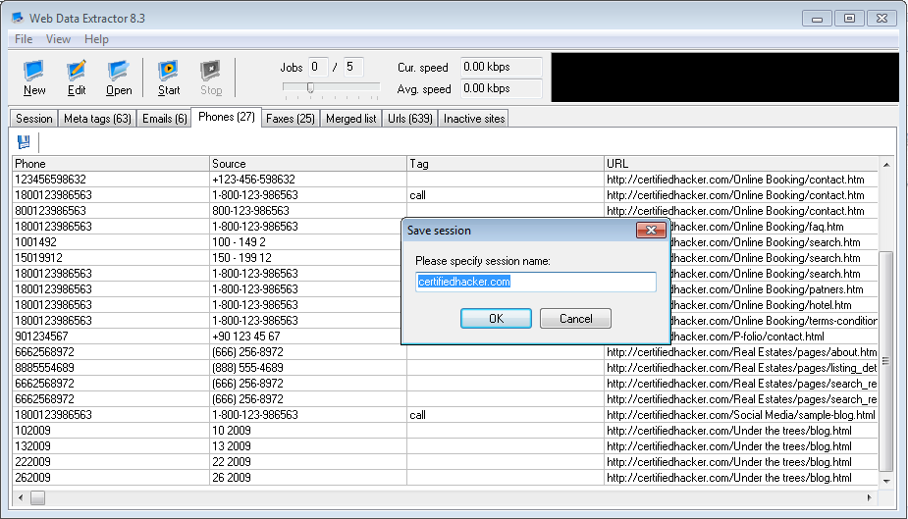
- Haga clic en la pestaña Etiquetas meta y luego haga clic en el icono de disquete.

- Puede aparecer una ventana emergente de información con el mensaje. No puede guardar más de 10 registros en la versión de demostración. Haga clic en Aceptar.
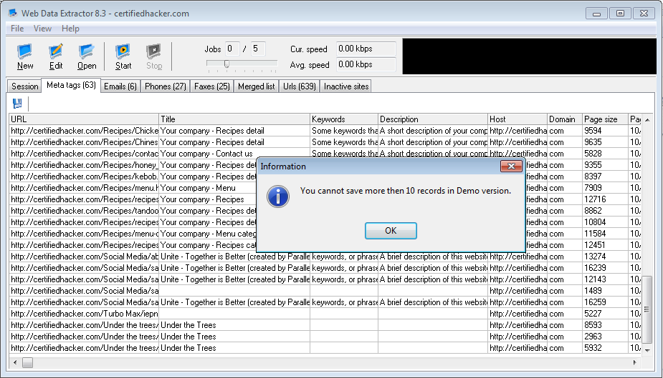
- Seleccione la ubicación y el formato de archivo y haga clic en guardar.
- Puede guardar información de las pestañas de correos electrónicos, teléfonos, faxes, listas combinadas, URL y sitios inactivos.
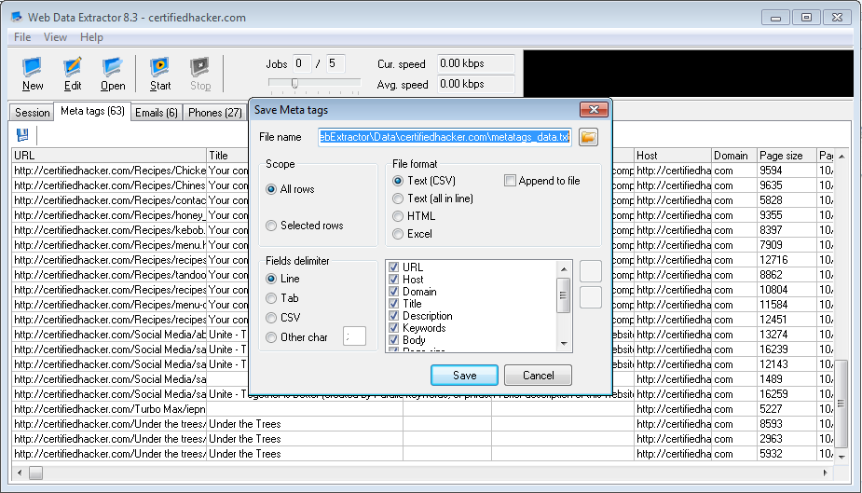

Laboratorio 5
Reflejar el sitio web mediante la copiadora de sitios web HTTrack

Escenario
Puedo ser difícil realizar la huella en un sitio web en vivo. En ese caso, es posible que deba reflejar el sitio web de destino. Esta duplicación del sitio web le ayuda a tener una huella completa del sitio en su sistema local. Como hacker ético profesional o probador de lápiz, debería poder reflejar el sitio web de la organización objetivo. Este laboratorio demostrará cómo reflejar un sitio web de destino.

Objectivos de Laboratorio
El objetivo de esto es ayudar a los estudiantes a aprender a replicar sitios web utilizando la copiadora de sitios web HTTrack.

Entorno de Laboratorio
Para llevar a cabo el laboratorio, necesitas:
- Web Data Extractor, ubicado en D: \ CEH-Tools \ HTTrack Web Site Copier. También puede descargar la última versión de la copiadora de sitios web HTTrack desde el enlace http://www.httrack.com/page/2/enindex.html Si decide descargar la última versión, las capturas de pantalla que se muestran en el laboratorio pueden diferir.
- Privilegios de administrador

Vision general de Web Site Mirroring
La duplicación de sitios web crea una réplica de un sitio existente. Le permite descargar un sitio web a un directorio local, analizar todos los directorios, HTML, imágenes, flash, videos y otros archivos del servidor en su computadora.

Tareas de Laboratorio

1. Navegar a D:\CEH-Tools\CEHv9 Module 02 Footprinting and Reconnaissance\WebSite Mirroring Tools\HTTrack Web Site Copier y hacer doble click en httrack_x64-3.47.27.exe.
- Si al Open-File Security Warning aparecerá una ventana emergente, haga clic en Ejecutar.
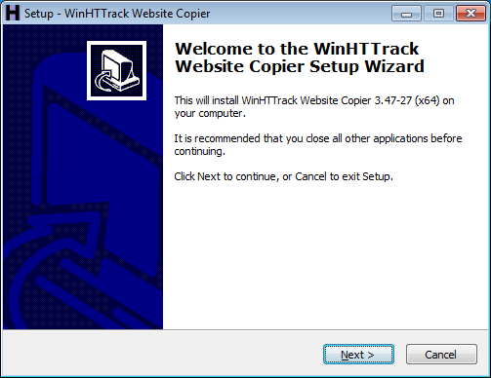
- Siga los pasos del asistente para instalar HTTrack Web Site Copier
- En el último paso del asistente de instalación, desmarque View history.txt opciones de archivo y haga clic en Finalizar.
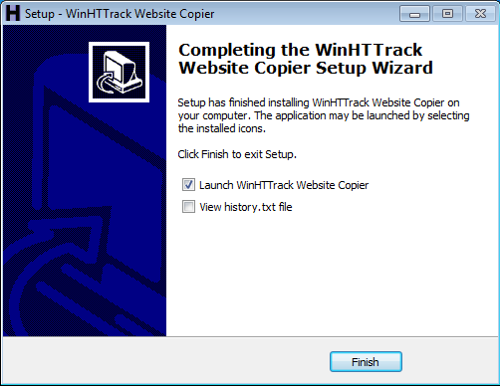
2. En la ventana del menu principal de WinHTTrack WebSite Copier, haga clic en Aceptar y luego haga clic en Siguiente para crear un nuevo proyecto.
Nota: Si la aplicación no se inicia, puede iniciarla manualmente desde la pantalla de aplicaciones.
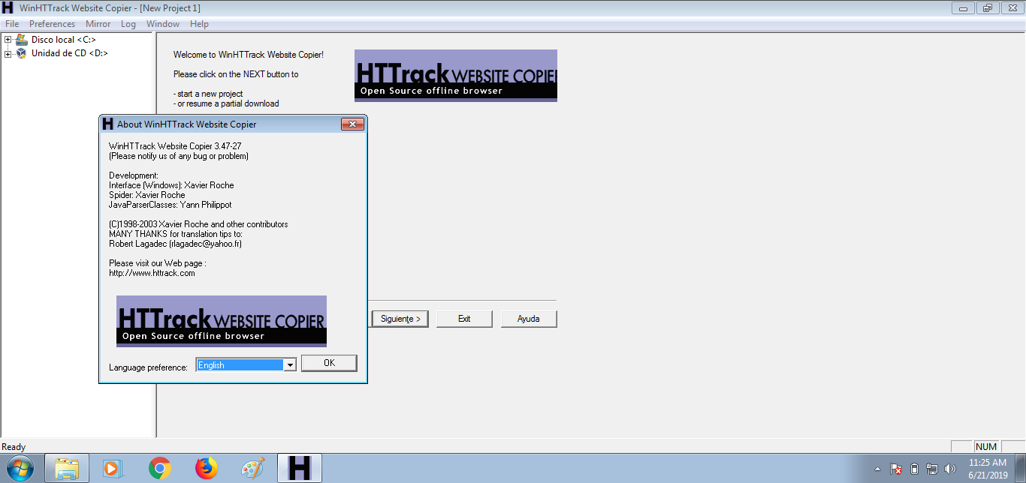
- Ingrese el nombre del proyecto en el campo Nombre del proyecto. Seleccione la ruta Base para almacenar los archivos copiados. Haga clic en Siguiente.
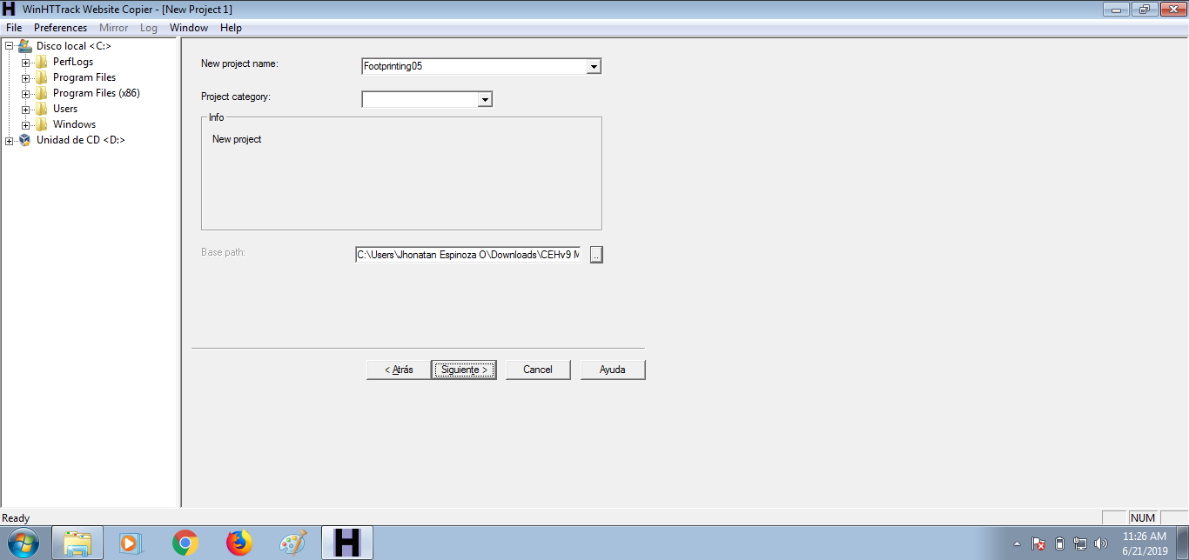
- Ingresar la URL www.certifiedhacker.com y haga clic en establecer opciones.
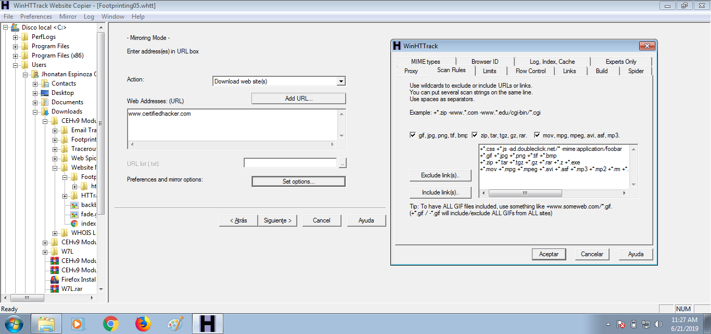
- Haga clic en el botón configurar opciones para iniciar la ventana de WinHTTrack.
- Haga clic en la pestaña Reglas de escaneo y seleccione las casillas de verificación para los tipos de archivo como se muestra en la siguiente captura de pantalla, luego haga clic en Aceptar.

- Click en siguiente.
- De forma predeterminada, se seleccionará el botón de opción "Por favor, ajuste los parámetros de conexión si es necesario, luego presione FINALIZAR para iniciar la operación de duplicación" y marque la opción Desconectar cuando haya terminado.
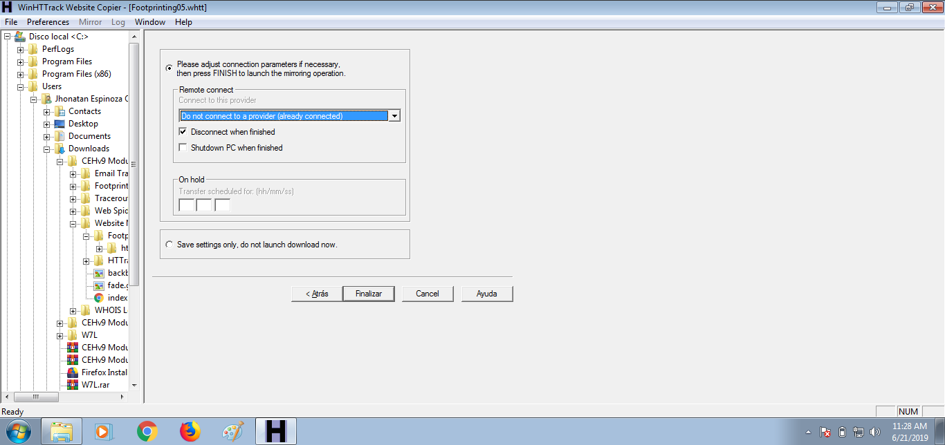
12. Haga clic en Finalizar, para comenzar a reflejar el sitio web.

- El progreso del reflejo del sitio se mostrará como en la siguiente captura de pantalla:
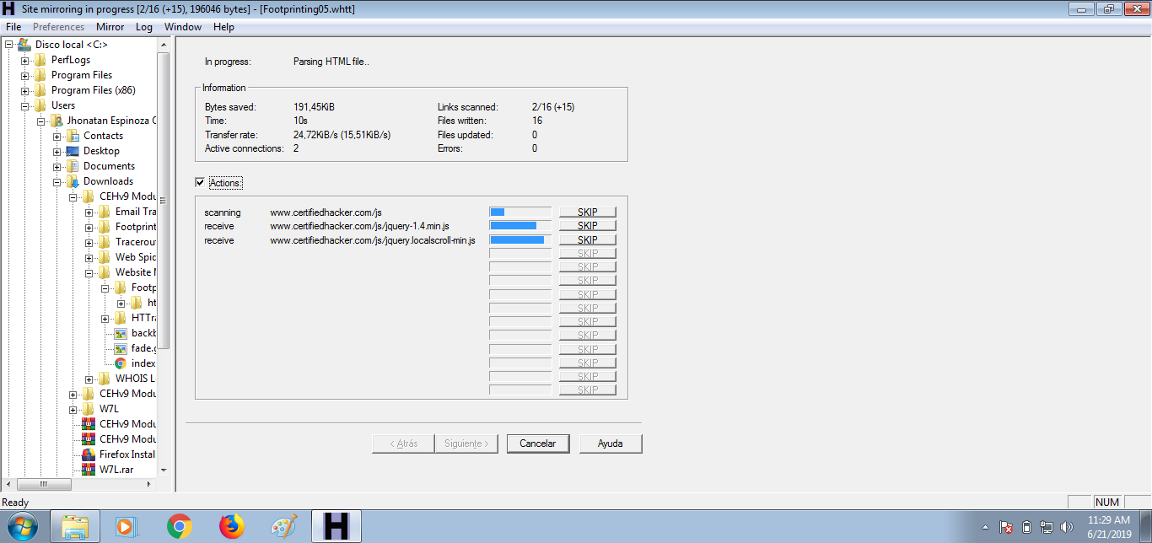
- WinHTTrack muestra el mensaje Operación de duplicación completa una vez que se completa la duplicación del sitio. Haga clic en Examinar sitio web reflejado.
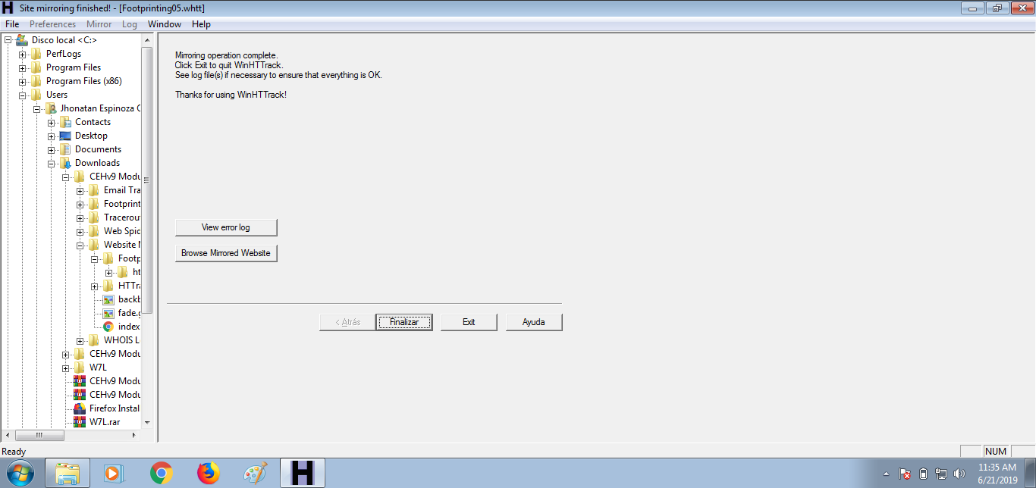
- El sitio web reflejado para www.certifiedhacker.com lanza la URL que se muestra en la barra de direcciones que indica que la imagen del sitio web está almacenada en la máquina local.
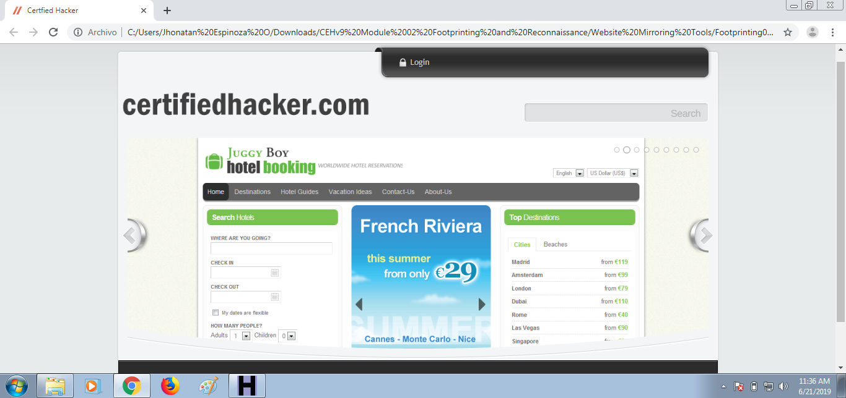
Nota: Si la página web no se abre, navegue hasta el directorio donde creó el espejo del sitio web y abra index.html con cualquier navegador.

- Algunos sitios web son muy grandes y puede llevar mucho tiempo reflejar el sitio completo.
- Si desea detener la duplicación en curso, haga clic en cancelar en la ventana de progreso de duplicación del sitio.
- El sitio funcionará como un sitio web alojado en vivo

Analisis de Laboratorio
Documentar los directorios de sitios web reflejados, obtener HTML, imágenes y otros archivos.

Laboratorio 9

Huella de un objetivo usando Maltego

Escenario
La información recopilada en los pasos anteriores puede no ser suficiente para revelar las vulnerabilidades potenciales del objetivo. Podría haber más información disponible que podría ayudar a encontrar los huecos en el objetivo. Este laboratorio demostrará qué otra información puede extraer del objetivo.

Objetivos de Laboratorio
El objetivo de este laboratorio es ayudar a los estudiantes a reunir la mayor cantidad de información posible sobre el objetivo. Con este laboratorio los estudiantes pueden:

- Identificar la tecnología del lado del servidor
- Identificar el dominio
- Identificar el esquema de nombre de dominio
- Identificar la información de arquitectura orientada a servicios (SOA)
- Identificar el Intercambiador de Correo
- Identificar el Servidor de Nombres
- Identificar la dirección IP
- Identificar la ubicación geográfica
- Identificar las entidades
- Encuentre las direcciones de correo electrónico
- Encuentra los números de teléfono

Entorno de Laboratorio
En este laboratorio se necesita:
- Maltego, que se puede encontrar en D: \ CEH-Tools \ CEHv9 Module 02 Footprinting and Reconnaissance \ Footprinting Tools \ Maltego. También puedes descargar la última versión de Maltego desde el enlace https://www.paterva.com/web6/products/download2.php Si descarga la última versión, las capturas de pantalla que se muestran en el laboratorio pueden diferir. Esta herramienta instala el tiempo de ejecución de Java.
- Windows Server 2012
- Privilegios de Administrador
- Una cuenta de correo electrónico válida (Hotmail, Gmail, yahoo, etc.). Le sugerimos que se registre con cualquiera de estos servicios para obtener una nueva cuenta de correo electrónico para este laboratorio. No utilice sus cuentas de correo electrónico y contraseñas reales en estos ejercicios.

Descripción de Maltego
Maltego es una herramienta de huella, que se utiliza para recopilar la máxima información con fines de piratería ética y pruebas forenses y de penetración. Proporciona una biblioteca de transformaciones para el descubrimiento de datos de fuentes abiertas y la visualización de la información en un formato de gráfico, adecuado para el análisis de enlaces y la minería de datos.

Tareas de Laboratorio
1. Inicie Maltego desde la pantalla de aplicaciones
- Aparece un asistente de bienvenida en la GUI de Maltego. Run Maltego Free.
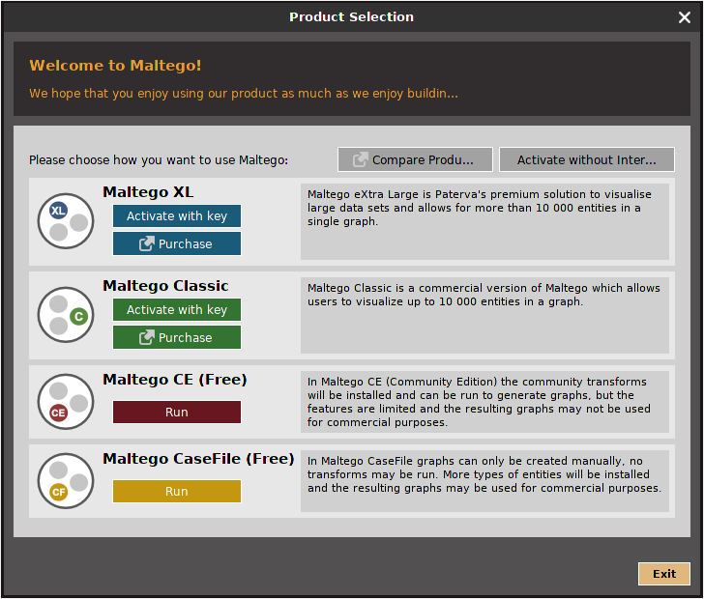
- Será redirigido a la sección de inicio de sesión. Haga clic en registrarse aquí.
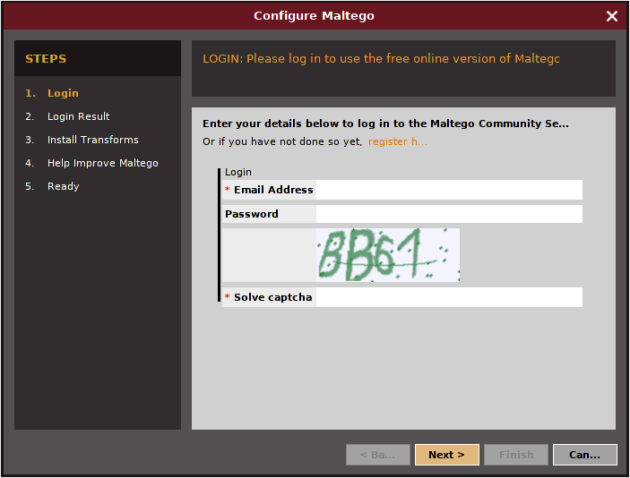
- Registra tu cuenta y actívala.
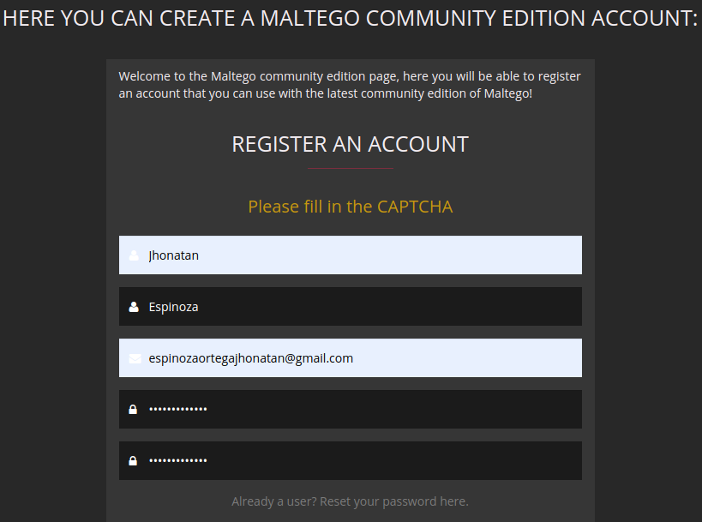
- Vuelva al asistente de configuración e ingrese la dirección de correo electrónico y la contraseña especificadas en el momento del registro, resuelva el captcha y haga clic en siguiente.
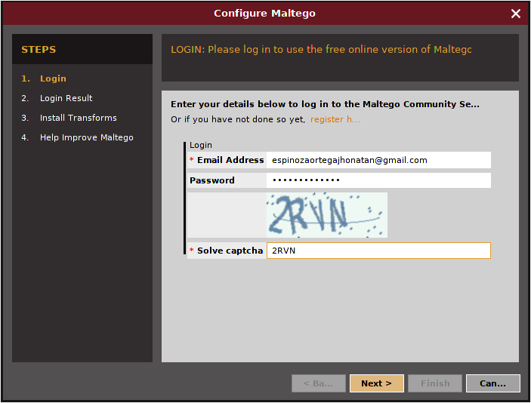
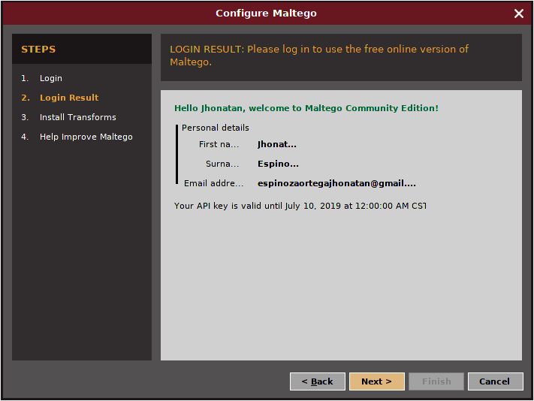
- En la sección de Login results muestra sus datos personales. Haga clic en Siguiente.
- Aparece la sección de instalacion de transformaciones. Deje las opciones establecidas de forma predeterminada y haga clic en Finalizar.
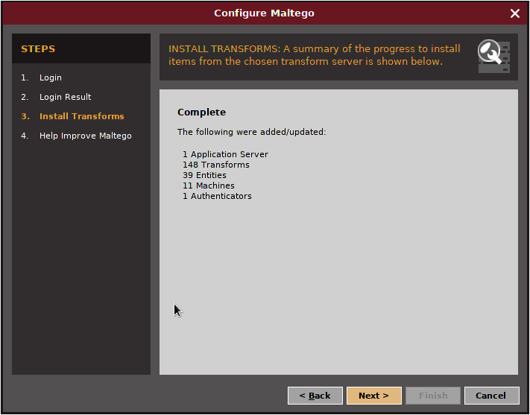
- La GUI de Maltego aparece como se muestra en la siguiente captura de pantalla:
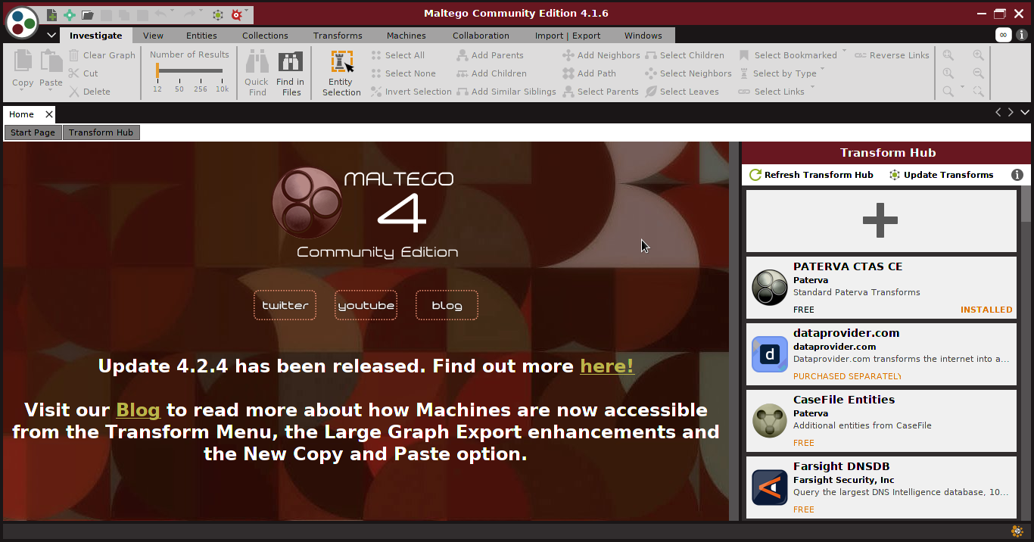

2. Haga clic en el icono + ubicado en la esquina superior izquierda de la GUI (en la barra de herramientas) para comenzar un nuevo gráfico.
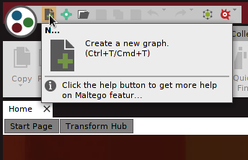

- La nueva ventana de gráfico (1) aparece junto con una paleta en el panel izquierdo. Contiene una lista de la transformación incorporada por defecto.
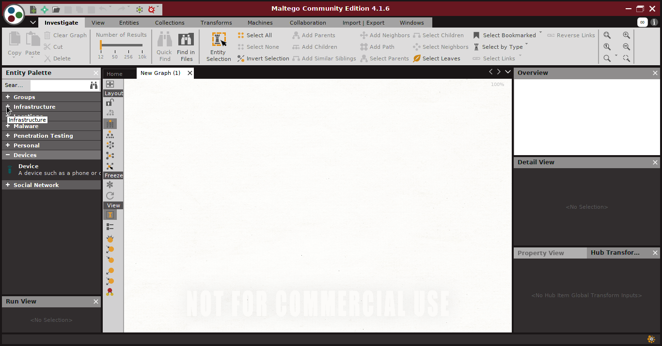

- Expanda el nodo Infraestructura bajo Paleta.

- Expanda el nodo y observe una lista de entidades como AS, Nombre de DNS, Dominio, etc.
3. Arrastre la entidad del sitio web a la sección Nuevo gráfico (1).
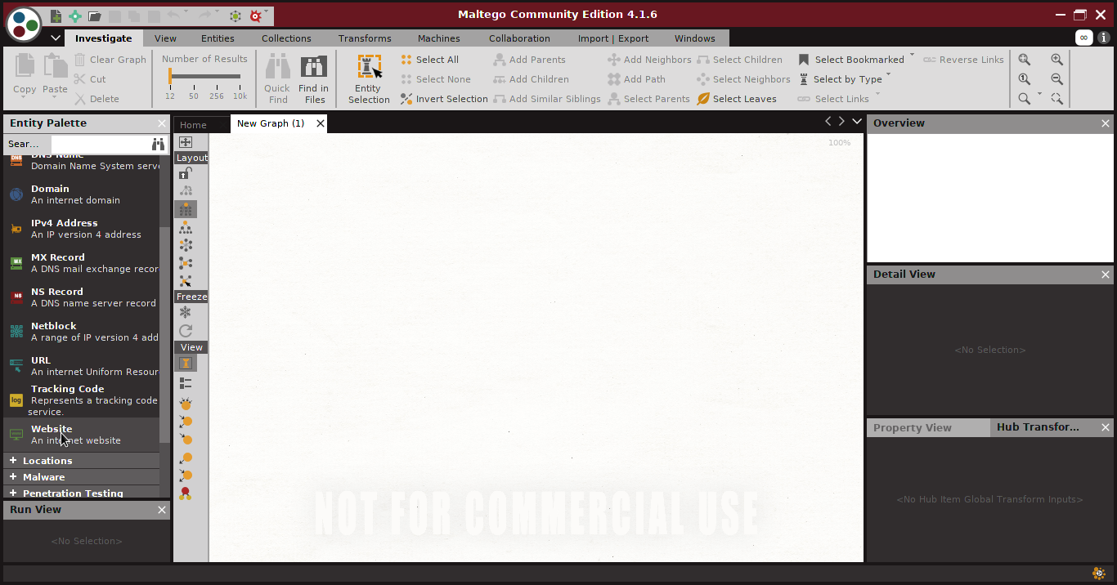
- La entidad aparece en el nuevo gráfico, con la URL www.paterva.com seleccionada por defecto.

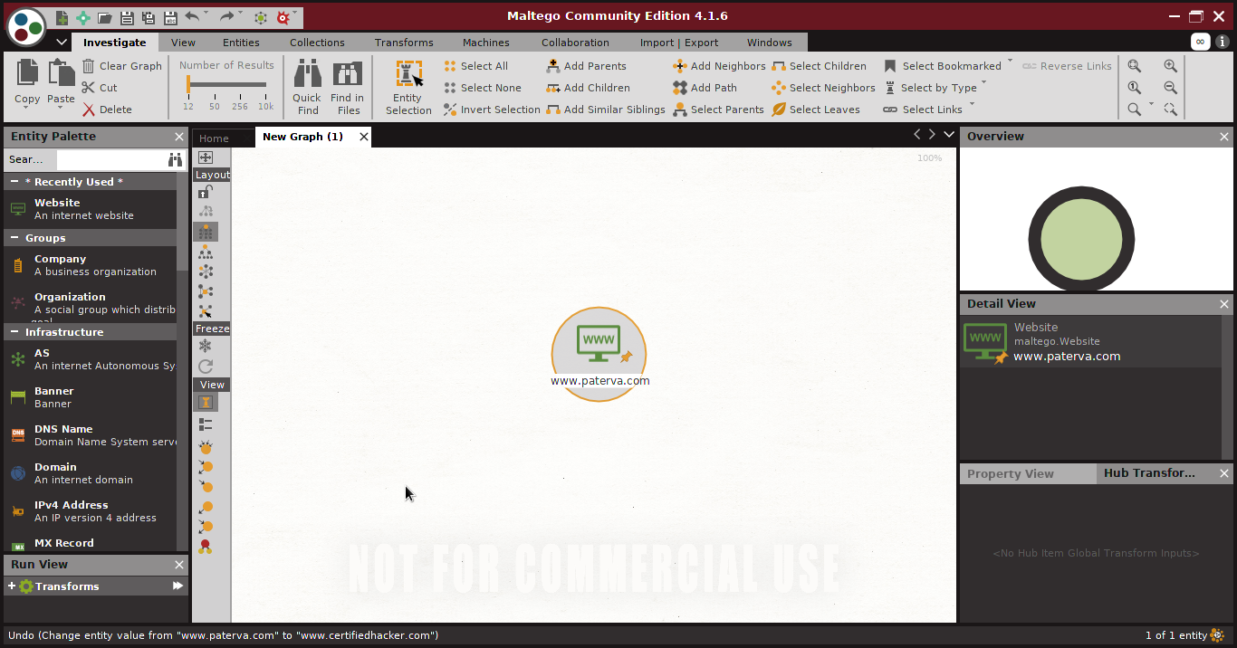
4. Haga doble clic en paterva.com y cambie el nombre del dominio a www.certifiedhacker.com. Presione Enter.
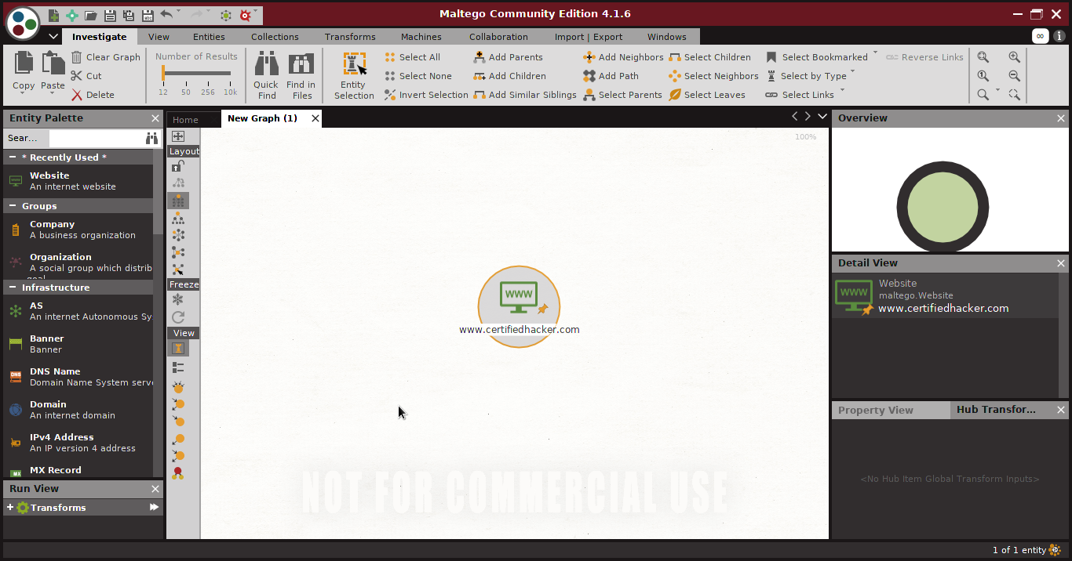
5. Haga clic con el botón derecho en la entidad y seleccione Run Transform → All Transform → ToServerTechnologiesWebSite.
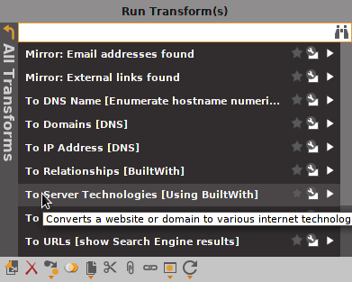
- Maltego comienza a ejecutar la transformación ToServerTechnologiesWebsite entidad. Observe el estado en la barra de progreso.
- Una vez que Maltego completa Transforming Server Side Technologies, muestra la tecnología implementada en el servidor que aloja el sitio web, como se muestra en la siguiente captura de pantalla:
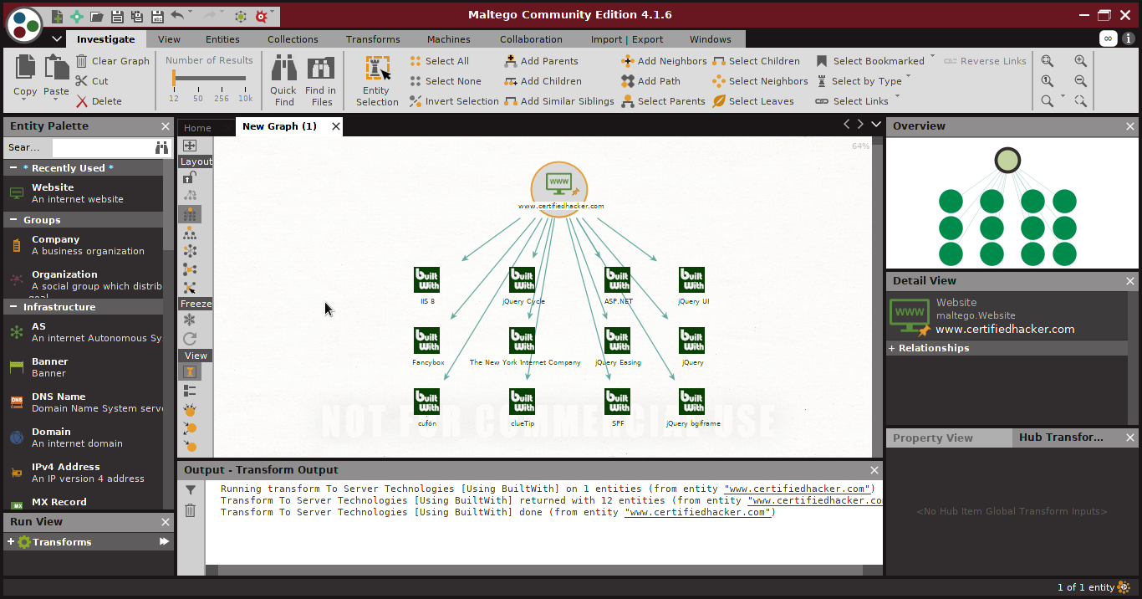
- Después de obtener las tecnologías integradas del servidor, los atacantes pueden buscar vulnerabilidades relacionadas con cualquiera de ellas y simular técnicas de explotación para piratearlas.
- Para iniciar una nueva transformación, seleccione todas las entidades presionando Ctrl + A en el teclado y presione Eliminar.
- Aparece una ventana emergente de eliminación. Haga clic en sí
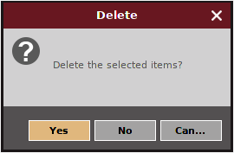

6 Siga el paso 3 para crear una entidad de sitio web con la URL www.certifiedhacker.com.
7. Haga clic derecho en la entidad y seleccione Run Transform → All Transform → To Domains [DNS].
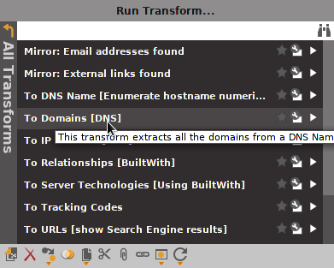

- El dominio correspondiente al sitio web se muestra, como se muestra en la siguiente captura de pantalla:
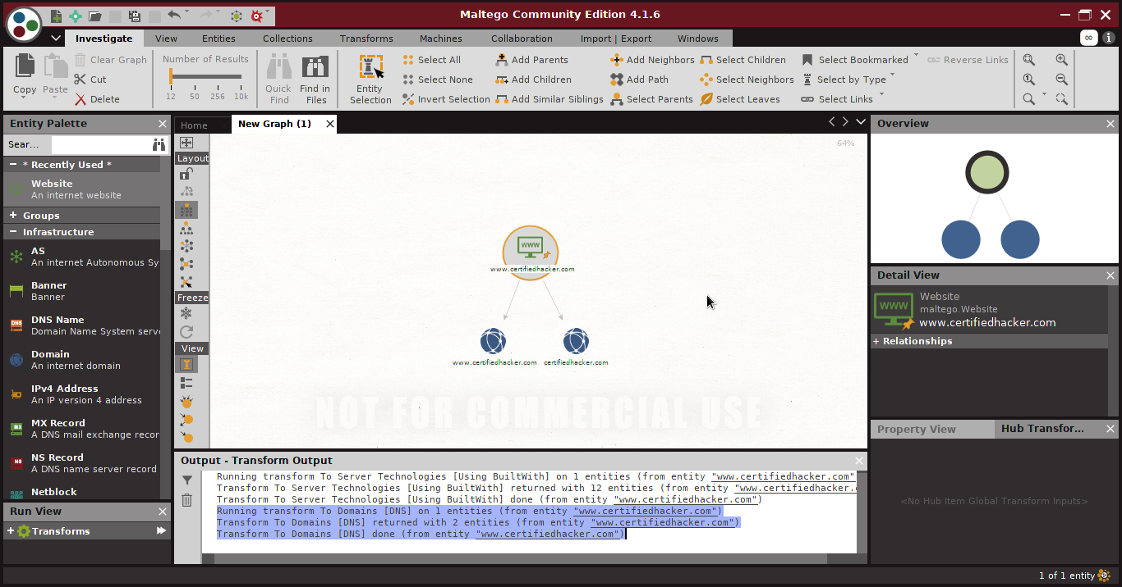
8. Haga clic derecho en la entidad y seleccione Run Transform → All Transform → DomainToDNSNameSchema.
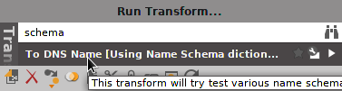

- Esta transformación intentará probar varios esquemas de nombre contra un dominio e intentará identificar un esquema de nombre específico para el dominio como se muestra en la siguiente captura de pantalla
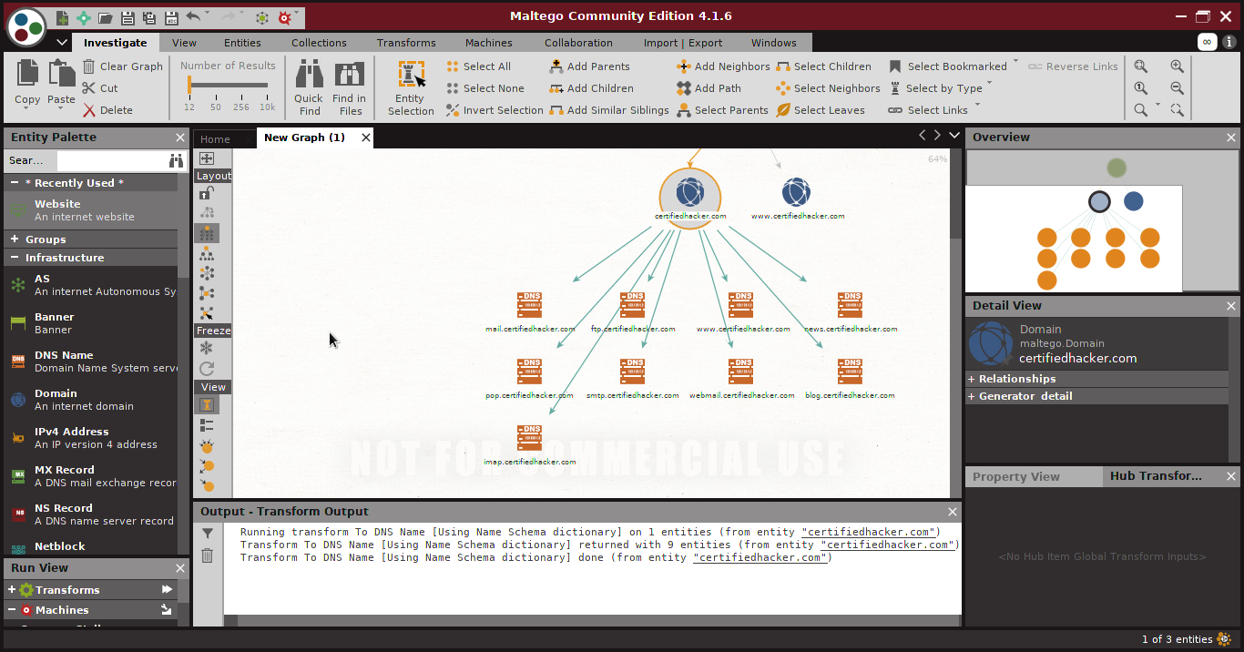
- Después de identificar el esquema de nombres, los atacantes intentan simular varias técnicas de explotación para obtener información confidencial relacionada con los esquemas de nombres resultantes. Por ejemplo, un atacante puede implementar un ataque de fuerza bruta o diccionario para iniciar sesión en ftp.certifiedhacker.com y obtener información confidencial.
- Seleccione solo los esquemas de nombre arrastrándolos y eliminándolos.
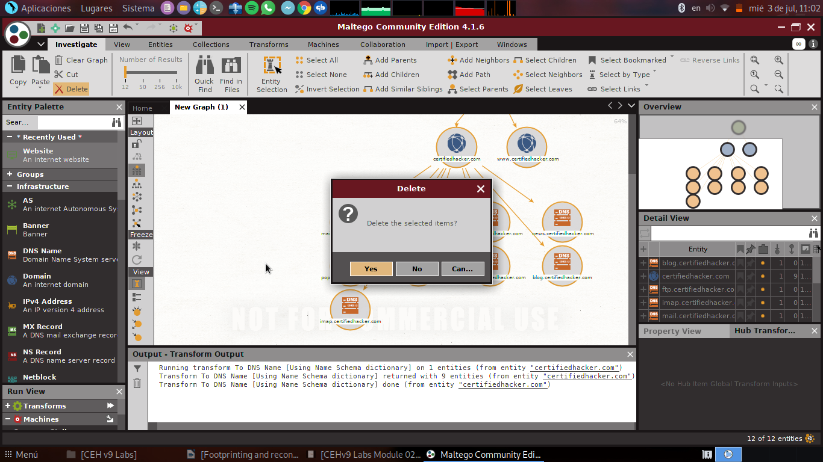
9. Haga clic derecho en la entidad y seleccione Run Transform → All Transform → To DNS Name – MX (mail Server).
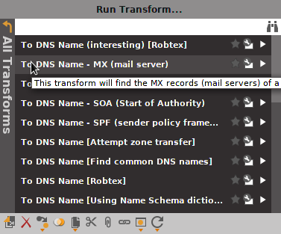

- Esta transformación devuelve el servidor de correo asociado con el dominio certifiedhacker.com, como se muestra en la siguiente captura de pantalla:

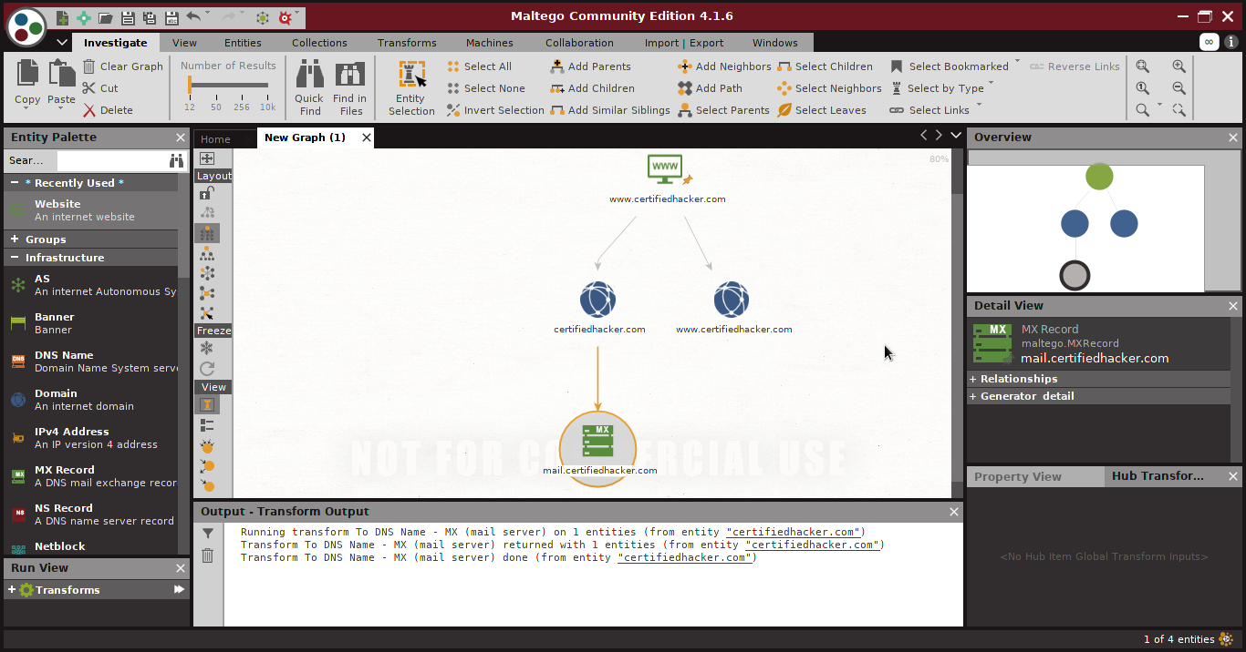
- Al identificar el servidor del intercambiador de correo, los atacantes intentan explotar las vulnerabilidades en el servidor y, por lo tanto, lo utilizan para realizar actividades maliciosas, como enviar correos electrónicos no deseados.
- Seleccione solo el servidor de correo arrastrándolo y eliminándolo:
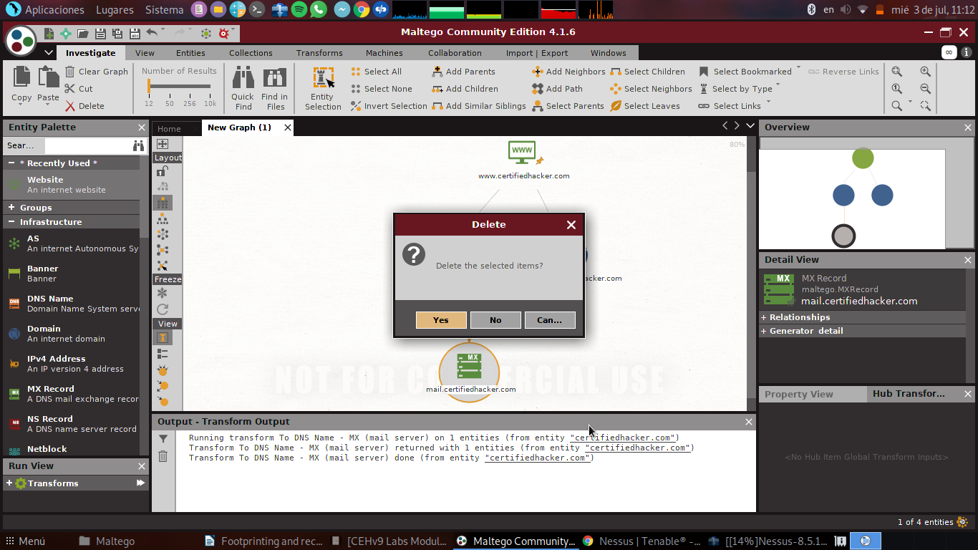

10. Haga clic derecho en la entidad y seleccione Run Transform → All Transform → To DNS Name -NS(Name Server)
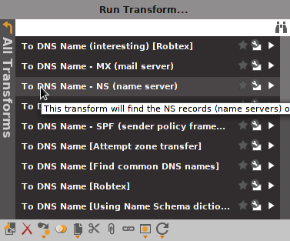

- Esto devuelve los servidores de nombres asociados con el dominio, como se muestra en la siguiente captura de pantalla:
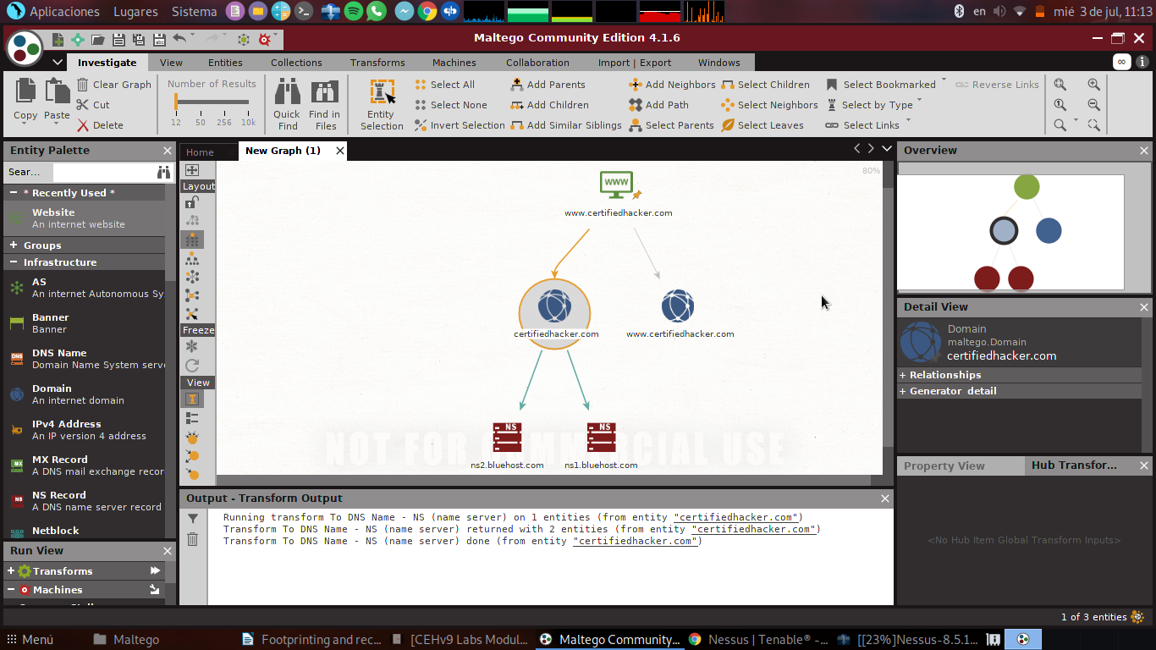
- Al identificar el servidor de nombres primario, un atacante puede implementar varias técnicas para explotar el servidor y realizar actividades maliciosas como el secuestro de DNS y la redirección de URL.
- Seleccione tanto el dominio como el servidor de nombres arrastrándolos y eliminándolos.
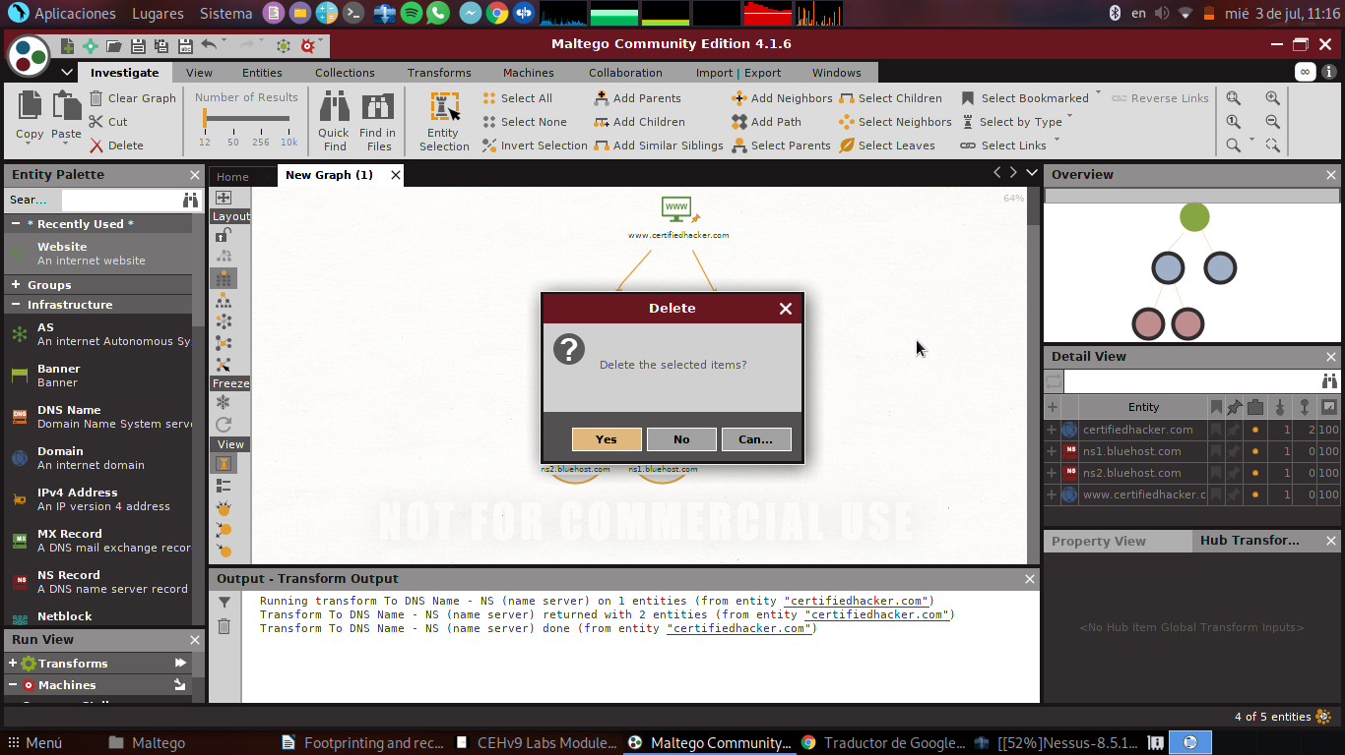
11. Haga clic derecho en la entidad y seleccione Run Transform → All Transform → To Ip Address (DNS)
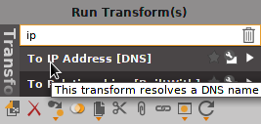

- Esto muestra la dirección IP del sitio web, como se muestra en la siguiente captura de pantalla:
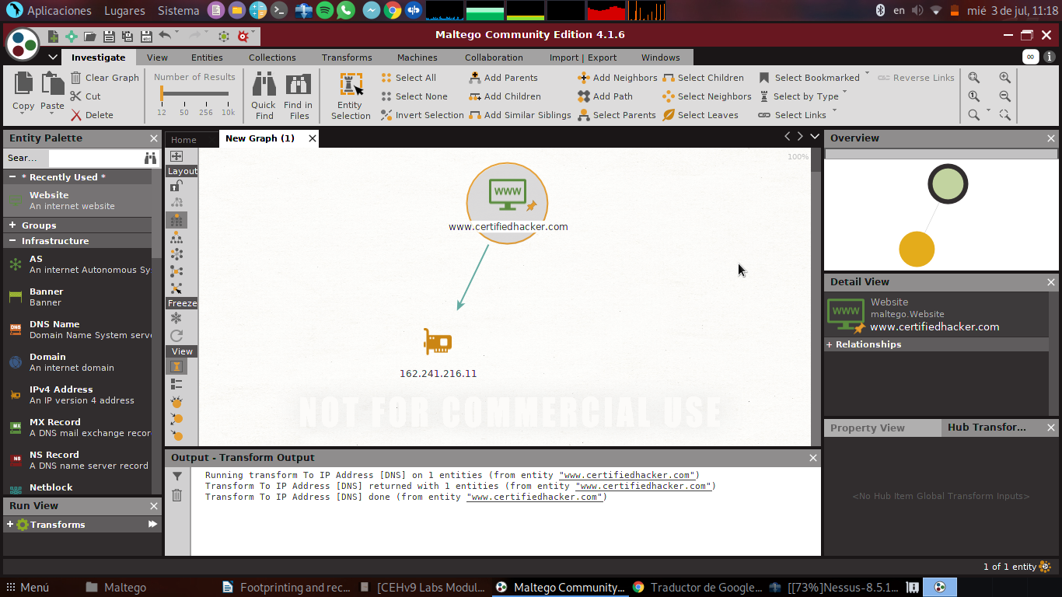
- Al obtener la dirección IP del sitio web, un atacante puede simular varias técnicas de exploración para encontrar puertos abiertos y vulnerabilidades y, por lo tanto, intentar introducirse en la red y explotarlos.
12. Haga clic derecho en la entidad y seleccione Run Transform → All Transform → To Geo location → [whoisAPI]
- Esta transformación identifica la ubicación geográfica donde se encuentra la dirección IP, como se muestra en la siguiente ubicación:
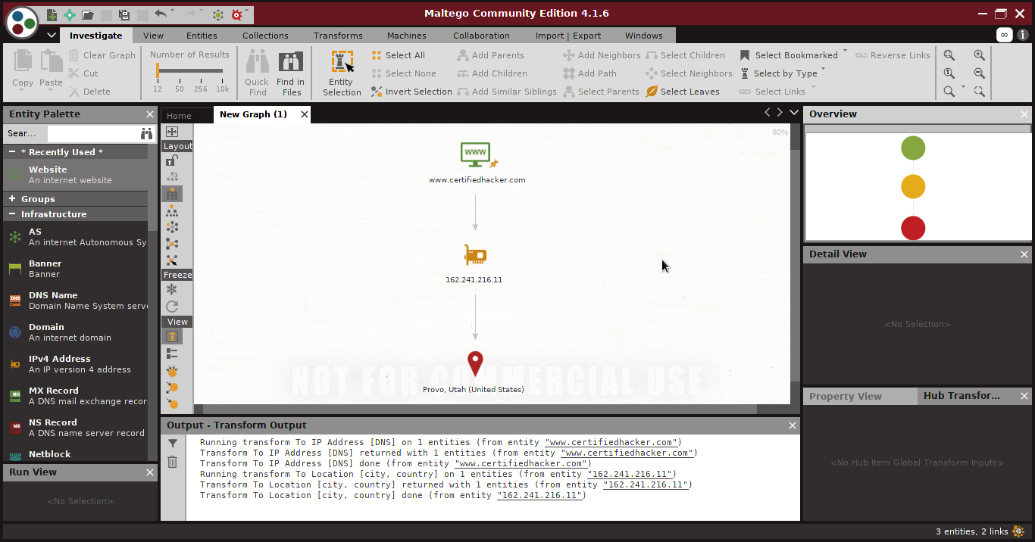
- Al obtener la información relacionada con la ubicación geográfica, los atacantes pueden realizar ingeniería social. Los atacantes pueden realizar ataques de ingeniería social realizando llamadas de voz (vishing) a un individuo en un intento de aprovechar la información confidencial.
13. Realizar el mismo procedimiento que en el paso 7
- Haga clic derecho en la entidad de dominio (certifiedhacker.com) y seleccione Run Transform → Domain owner detail → To Entities (NER)
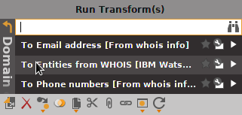

- Esta transformación devuelve las entidades pertenecientes al propietario del dominio, como se muestra en la siguiente captura de pantalla:
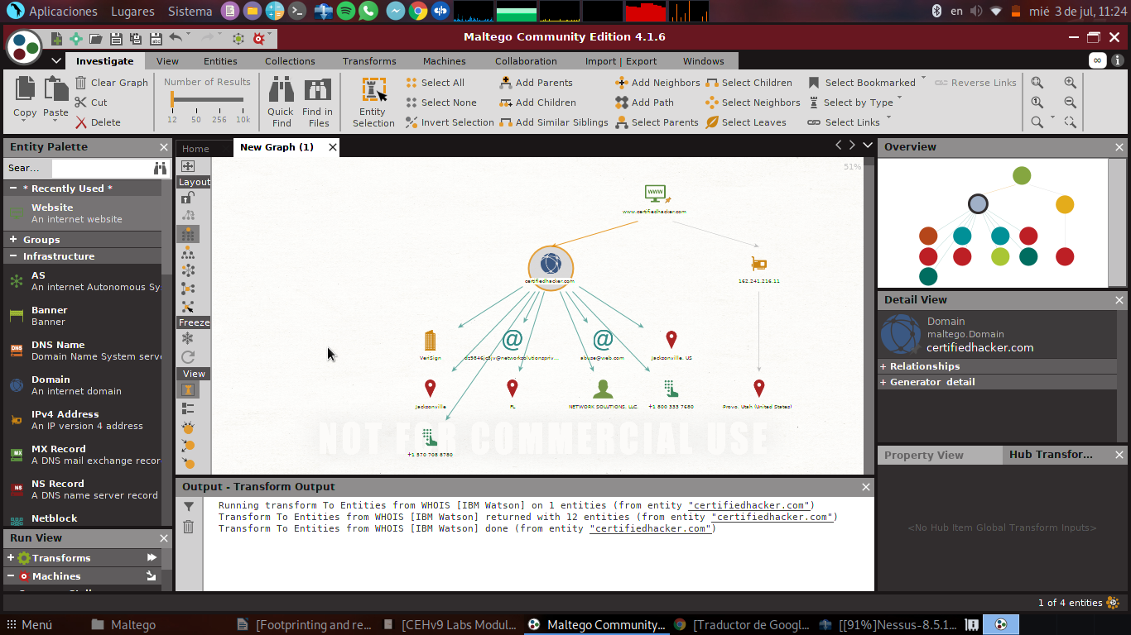
- Al obtener esta información, un atacante puede explotar los servidores mostrados en el resultado o simular un ataque de fuerza bruta o cualquier otra técnica para piratear la cuenta de correo del administrador y enviar correos electrónicos de suplantación de identidad a los contactos de esa cuenta.

Laboratorio 13

Huellas automáticas de una organización usando FOCA

Escenario
La información útil puede residir en el sitio web de la organización objetivo en forma de documentos PDF, archivos de Microsoft Word, etc. Como un pirata informático ético, debe poder extraer datos valiosos, incluidos metadatos e información oculta de dichos documentos. Este laboratorio demostrará cómo extraer información valiosa de los archivos del sitio web.

Objetivos de Laboratorio
El objetivo de este laboratorio es demostrar cómo extraer documentos e información de dominio utilizando FOCA. Los estudiantes aprenderán a realizar:
- Extracción De Metadatos
- Análisis de red
- Snooping DNS
- Buscar archivos comunes
- Archivos jugosos
- Búsqueda de proxies
- Identificación de Tecnologías
- Impresión de huellas
- Fugas
- Búsqueda de copias de seguridad
- Error forzando
- Búsqueda de directorios abiertos

Entorno de Laboratorio
Para llevar a cabo el laboratorio necesitas:
- FOCA, que se encuentra en D: \ CEH-Tools \ CEHv9 Module 02 Footprinting and Reconnaissance \ Footprinting Tools \ Foca \ bin. También puede descargar la última versión de FOCA desde el enlace https://www.elevenpaths.com/labstools/foca/index.htm Si decide descargar la última versión, las capturas de pantalla que se muestran en el laboratorio pueden diferir.
- Windows Server 2012

Descripción general de FOCA
FOCA examina una amplia mezcla de registros, siendo los documentos de Microsoft Office, Open Office o PDF más reconocidos. También puede funcionar con Adobe InDesign o archivos SVG.

Tareas de Laboratorio
1. Para iniciar FOCA, navegue a D: \ CEH-Tools \ CEHv9 Module 02 Footprinting and Reconnaissance \ Footprinting Tools \ FOCA \ bin y haga doble clic en FOCA.exe
- Si aparece la ventana emergente Abrir archivo - Advertencia de seguridad, haga clic en Ejecutar.
- Aparece la ventana principal de FOCA, como se muestra en la siguiente figura.

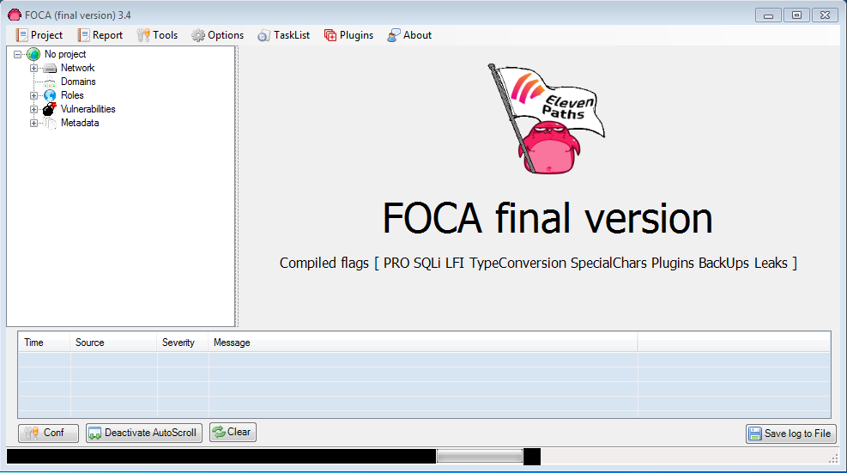
2. Cree un nuevo proyecto navegando a Proyecto y haga clic en Nuevo proyecto en la barra de menú.
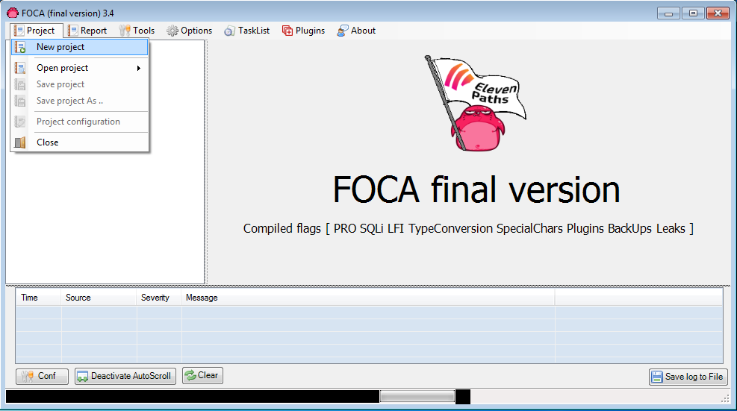
- El asistente para el nuevo proyecto de FOCA aparece como se muestra en la siguiente figura.
a. Introduzca un nombre de proyecto en el campo Nombre de proyecto.
b. Introduzca el sitio web del dominio en el campo Sitio web del dominio.
c Puede dejar el campo de dominios alternativos opcional vacío
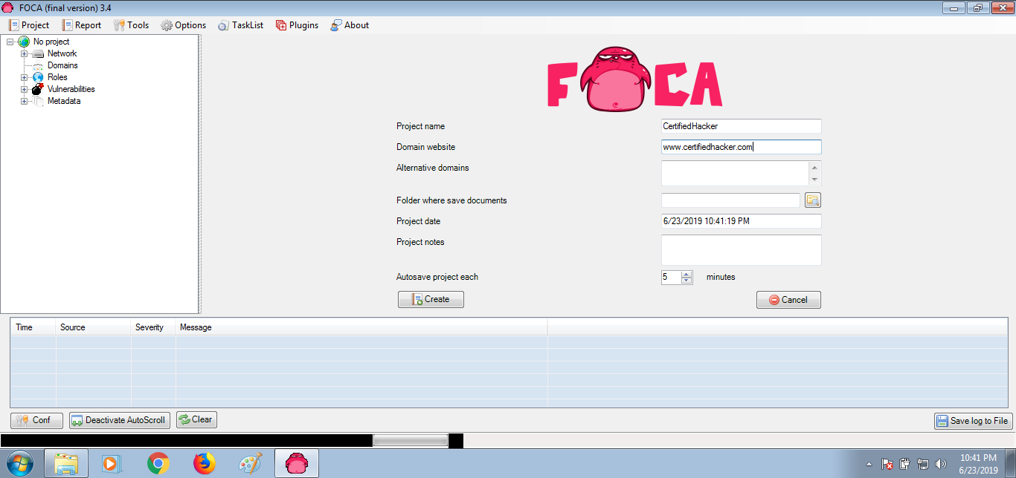

- Haga clic en Carpeta para guardar el documento que FOCA extrae en la carpeta donde se guardan los documentos, deje las otras configuraciones predeterminadas y haga clic en Crear.
- Aparece el proyecto Guardar como Windows aparece la ubicación deseada para guardar el proyecto FOCA y escribir el nombre del archivo en el campo Nombre de archivo y hacer click en Guardar.
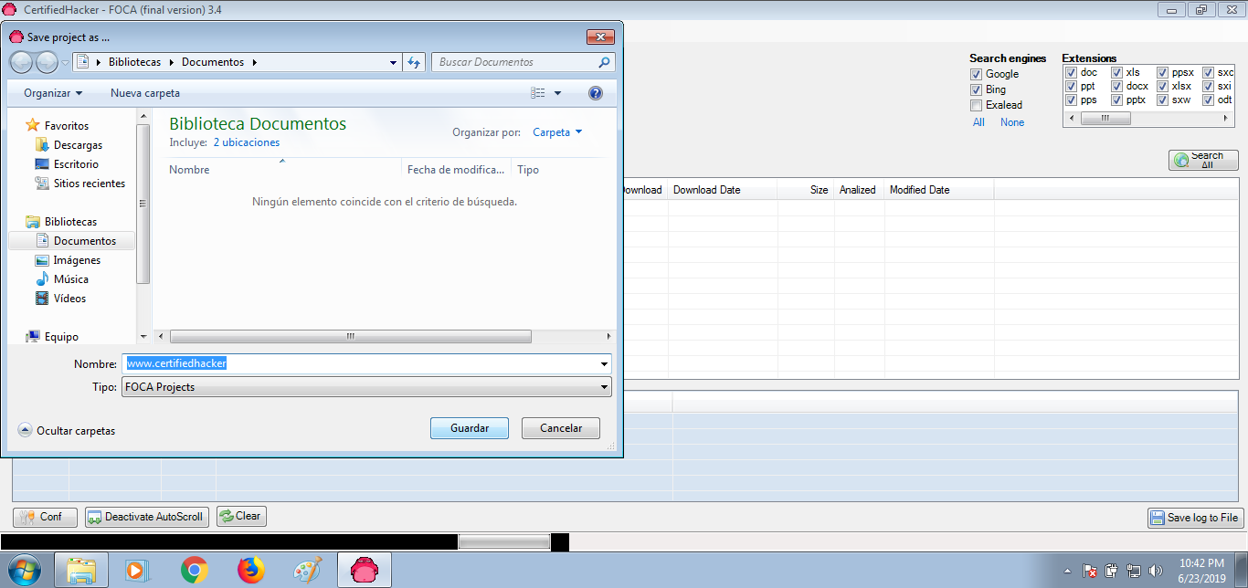
- Aparece la ventana emergente Guardar proyecto correctamente, haga clic en Aceptar
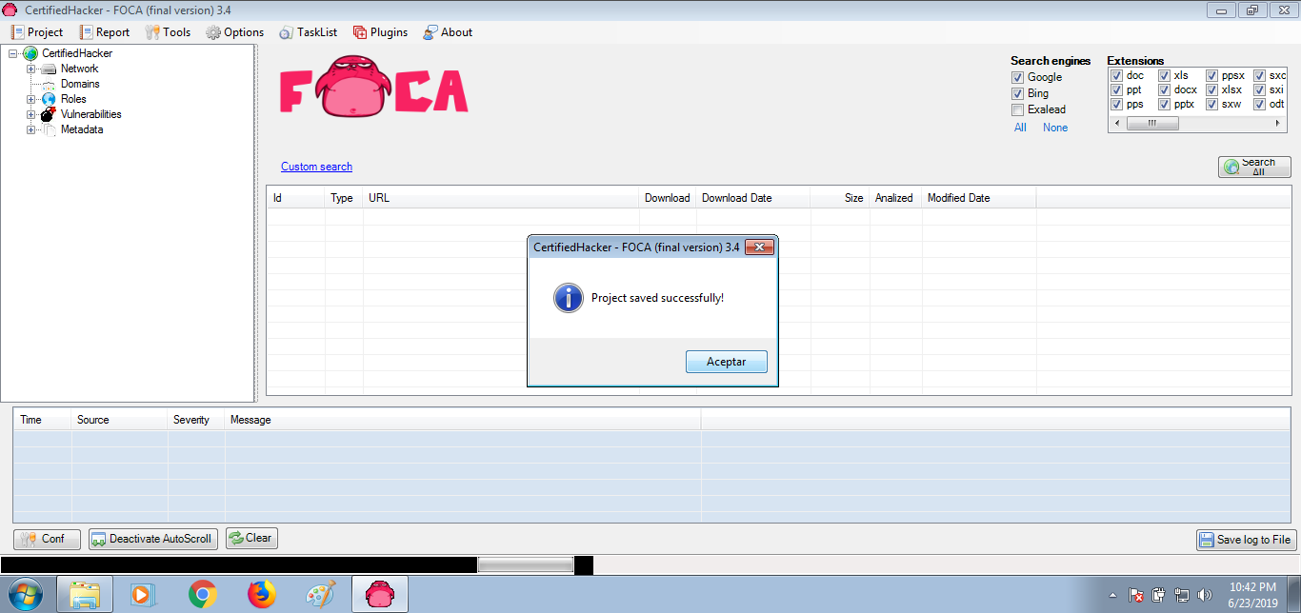
9. Para extraer la información del dominio apuntado, haga clic en Buscar TODOS
10. El botón Buscar todos alterna automáticamente el botón Detener y puede ver el resultado en los paneles inferiores.
11. Ahora que la información del archivo está almacenada en el dominio, puede verla. Para ver la información, haga clic con el botón derecho en el archivo y haga clic en Enlace -> Abrir en el navegador desde el menú contextual.
12. Ahora ha extraído los archivos del dominio utilizando FOCA.
13. Haga clic en nodo de red, nodo en el panel izquierdo de las ventanas para ver la estructura de la red.
14. Si el dominio tiene alguno de los clientes o servidores asociados, muestra la información relacionada.
NotaEn esta práctica de laboratorio el dominio que usamos no tiene clientes o servidores asociados.
15. Expande el nodo Dominios y muestra la dirección IP del dominio.
16. Expanda el nodo Roles, haga clic con el botón derecho en Http y haga clic en Huellas dactilares HTTP (S) en el menú contextual para tomar huellas dactilares del sitio o dominio.
17. Expanda el nodo Https y haga clic en Dominio para ver la versión de ISS instalada en el servidor en el panel derecho.

Analisis de Laboratorio
Analizar y documentar los resultados relacionados con este laboratorio.

